**MÉMOIRE DE FIN D’ÉTUDES DU PREMIER CYCLE EN VUE DE L’OBTENTION DU DIPLÔME DE LICENCE EN INFORMATIQUE ET TÉLÉCOMMUNICATIONS**

**Parcours : Électronique, Systèmes Informatiques et Intelligence Artificielle**

Application Web de Recherche de Statut  
de Message via Elasticsearch

**Présenté par :**

Monsieur RIVOSOA Lalanirina Tolojanahary

Monsieur RAZAKAMANANTSOA Miantsa Tiana

**Membres du Jury :**

**Président du jury** : Professeur RABOANARY Julien Amédée

**Encadreur pédagogique** : Monsieur RABOANARY Toky Hajatiana

**Encadreur professionnel** : Monsieur RAZAFIMAHATRATRA Fanambinantsoa Christophe

**REMERCIEMENTS**

Tout d’abord, nous tenons à remercier le Seigneur Tout puissant de nous avoir donné à chacun la santé, la foi et le courage dans l’accomplissement de notre stage.

Nous tenons aussi à exprimer notre profonde gratitude aux personnes suivantes :

* Le Professeur RABOANARY Julien Amédée, Recteur de l’Institut Supérieur Polytechnique de Madagascar ;
* Madame RAZAFINDRAHETY Aimée Noëline, Directeur Administratif et Financier de l’Institut Supérieur Polytechnique de Madagascar ;
* Monsieur PISAL HAMIDA Patrick, Administrateur Directeur Général du groupe Telma, de nous avoir accueillis dans son entreprise durant notre stage ;
* Monsieur VALENTIN Jérôme, Directeur Général Adjoint Système d’Information du groupe Telma, pour nous avoir accueillis dans sa direction ;
* Monsieur HERINIAINA James Constant, Responsable Exploitation Applicative et Services à Valeur Ajoutée chez TELMA, pour nous avoir accueillis dans son département ;
* Monsieur RAKOTONDRAMANGA Patrick, Responsable d’équipe Ingénierie Production chez TELMA, pour nous avoir accueillis au sein de son unité ;
* À toute l’équipe Ingénierie Production et l’équipe DBA de la direction du système d’information de TELMA, pour leur accueil chaleureux et leurs conseils.

Il nous est aussi impossible de ne pas exprimer notre gratitude et nos sincères remerciements, plus particulièrement :

* À Monsieur RABOANARY Toky Hajatiana, enseignant chercheur à l’ISPM, notre encadreur pédagogique, pour ses conseils, sa disponibilité et son appui durant notre stage ;
* À Monsieur RAZAFIMAHATRATRA Fanambinantsoa Christophe, Spécialiste en Ingénierie de Production chez TELMA, notre encadreur professionnel, pour son appui technique tout au long de notre stage ;
* Au corps professoral de l’ISPM de nous avoir enseigné et de nous avoir donné des connaissances et savoir-faire par leurs compétences durant nos études ;
* À tous nos proches, familles et ami(e)s, qui nous ont soutenus durant toute la période de notre stage.

|  |  |  |
| --- | --- | --- |
| **Liste des abréviations** | | |
| # | **3G/4G** | 3ème/4ème Génération |
|  |  |  |
| **A** | **ADSL** | Asymmetric Digital Subscriber Line |
|  | **AEE** | Agriculture Et Élevage |
|  | **AJAX** | Asynchronous JavaScript And XML |
|  | **AOO** | Analyse Orientée Objet |
|  | **API** | Application Programming Interface |
|  | **ASP** | Active Server Pages |
|  |  |  |
| **C** | **CAA** | Commerce et Administration des Affaires |
|  | **CDR** | Call Detail Record |
|  | **CNaPS** | Caisse Nationale de Prévoyance Sociale |
|  | **COO** | Conception Orientée Objet |
|  | **CSS** | Cascading Style Sheets |
|  | **CSV** | Comma-Separated Values |
|  | **cURL** | Client URL |
|  |  |  |
| **D** | **DBA** | Database Administrator |
|  | **DOM** | Document Object Model |
|  | **DR** | Delivery Receipt |
|  | **DSI** | Direction des Système d’Information |
|  | **DTJA** | Droit et Techniques Juridiques des Affaires |
|  |  |  |
| **E** | **EASSy** | Eastern Africa Submarin System |
|  | **EDM** | Électricité de Madagascar |
|  | **ELK** | Elasticsearch, Logstash, et Kibana |
|  | **EMII** | Électromécanique et Informatique Industrielle |
|  | **EMP** | Économie et Management de Projet |
|  | **ESIIA** | Électronique, Systèmes Informatiques et Intelligence Artificielle |
|  | **ESSTIM** | École Supérieure de Sciences et Techniques de l’Information à Madagascar |
|  |  |  |
| **F** | **FIC** | Finances et Comptabilités |
|  |  |  |
| **G** | **GCA** | Génie Civil et Architecture |
|  | **GSM** | Global System for Mobile communication |
|  |  |  |
| **H** | **HTML** | HyperText Markup Language |
|  |  |  |
| **I** | **IAA** | Industries Agro-Alimentaires |
|  | **ICMP** | Industries Chimiques, Minières et Pétrolières |
|  | **IGGLIA** | Informatique de Gestion, Génie Logiciel et Intelligence Artificielle |
|  | **IIS** | Internet Information Services |
|  | **IMTICIA** | Informatique Multimédia, Technologie de l’Information et de la Communication et Intelligence Artificielle |
|  | **IP** | Internet Protocol |
|  | **ISAIA** | Informatique, Statistiques Appliquées et Intelligence Artificielle |
|  | **ISO** | International Organization for Standardization |
|  | **ISPM** | Institut Supérieur Polytechnique de Madagascar |
|  |  |  |
| **J** | **Jirama** | Jiro sy rano malagasy |
|  | **JSON** | JavaScript Object Notation |
|  |  |  |
| **L** | **LDAP** | Lightweight Directory Access Protocol |
|  | **LMD** | Licence-Master-Doctorat |
|  |  |  |
| **M** | **MERISE** | Méthode d'Étude et de Réalisation Informatique pour les Systèmes d'Entreprise |
|  | **MESupRES** | Ministère de l'Enseignement Supérieur et de la Recherche Scientifique |
|  | **MO** | Mobile Originated |
|  | **MSE** | Maintenance des Systèmes Électroniques |
|  | **MSI** | Maintenance des Systèmes Informatiques |
|  | **MT** | Mobile Terminated |
|  | **MVC** | Modèle-Vue-Contrôleur |
|  |  |  |
| **N** | **NOC** | Network Operating Center |
|  | **NoSQL** | Not only SQL |
|  | **NTIC** | Nouvelles Technologies de l’Information et de la Communication |
|  |  |  |
| **P** | **PDF** | Portable Document Format |
|  | **PDO** | PHP Data Objects |
|  | **PHP** | PHP: Hypertext Preprocessor |
|  | **PIP** | Pharmacologie et Industries Pharmaceutiques |
|  | **POO** | Programmation Orientée Objet |
|  | **POOA** | Programmation Orientée Objet Avancée |
|  |  |  |
| **R** | **REST** | Representational State Transfer |
|  | **RHEL** | Red Hat Enterprise Linux |
|  | **RNA** | Réseaux de Neurones Artificiels |
|  |  |  |
| **S** | **S.A** | Société Anonyme |
|  | **SGBDR** | Système de Gestion de Base de Données Relationnelles |
|  | **SMS** | Short Message Service |
|  | **SMS A2P** | SMS Application-to-Person |
|  | **SMSC** | Short Message Service Center |
|  | **SMS P2P** | SMS Person-to-Person |
|  | **SQL** | Structured Query Language |
|  |  |  |
| **T** | **TEE** | Tourisme et Environnement |
|  | **TEH** | Tourisme et Hôtellerie |
|  | **Telco** | Telma aux Comores |
|  | **TELMA** | Telecom Malagasy |
|  | **TOM** | TOWERCO OF MADAGASCAR |
|  | **TRM** | Télécom Réunion Mayotte |
|  |  |  |
| **U** | **UI** | User Interface |
|  | **UML** | Unified Modeling Language |
|  | **URL** | Uniform Resource Locator |
|  |  |  |
| **W** | **W3C** | World Wide Web Consortium |
|  |  |  |
| **X** | **XML** | eXtensible Markup Language |

|  |
| --- |
| **Liste des figures** |

[Figure 1 : Photo de l’ISPM 5](#_Toc3323750)

[Figure 2 : Logo de l’ISPM 6](#_Toc3323751)

[Figure 3 : Cursus Universitaire à L’ISPM 9](#_Toc3323752)

[Figure 4 : Organigramme de l’ISPM 12](#_Toc3323753)

[Figure 5 : Historique de Telma S.A. du début jusqu’en 2014. 15](#_Toc3323754)

[Figure 6 : Historique de Telma depuis 2015 jusqu’à maintenant 15](#_Toc3323755)

[Figure 7 : Logo du groupe Axian 16](#_Toc3323756)

[Figure 8 : Logos des sociétés dans le domaine télécoms du groupe Axian. 17](#_Toc3323757)

[Figure 9 : Schéma synoptique des outils 23](#_Toc3323758)

[Figure 10 : Architecture du projet 46](#_Toc3323759)

[Figure 11 : Interface d’authentification 53](#_Toc3323760)

[Figure 12 : Interface de recherche 54](#_Toc3323761)

[Figure 13 : Barre latérale 55](#_Toc3323762)

[Figure 14 : Section numéro de la barre latérale 55](#_Toc3323763)

[Figure 15 : Section type de la barre latérale 56](#_Toc3323764)

[Figure 16 : Section statut de la barre latérale 56](#_Toc3323765)

[Figure 17 : Section de date de la barre latérale 57](#_Toc3323766)

[Figure 18 : Menu déroulant « Options » 57](#_Toc3323767)

[Figure 19 : Section de date après sélection de l’option intervalle 57](#_Toc3323768)

[Figure 20 : Calendrier de choix de date 58](#_Toc3323769)

[Figure 21 : Tableau des résultats 59](#_Toc3323770)

[Figure 22 : Header : en tête du tableau 59](#_Toc3323771)

[Figure 23 : Boutons « Gestion des utilisateurs » et « Déconnexion » après survol du souris 59](#_Toc3323772)

[Figure 24 : Tableau des résultats 60](#_Toc3323773)

[Figure 25 : Footer : bas de page 60](#_Toc3323774)

[Figure 26 : Gestion des accès des utilisateurs 61](#_Toc3323775)

[Figure 27 : Modal pour ajout d’un utilisateur 62](#_Toc3323776)

[Figure 28 : Modal pour ajout d’utilisateur avec exemple 62](#_Toc3323777)

[Figure 29 : Modal d’ajout avec utilisateur déjà présent 62](#_Toc3323778)

|  |
| --- |
| **Liste des tableaux** |

[Tableau 1 : Habilitation des toutes les formations à l’ISPM par le MESupRES 4](#_Toc2761633)

|  |
| --- |
| **Sommaire** |

[Introduction 1](#_Toc3323779)

[Partie I : Présentation générale 2](#_Toc3323780)

[Chapitre I : Présentation de l’ISPM 3](#_Toc3323781)

[Chapitre II : Présentation de TELMA 14](#_Toc3323782)

[Chapitre III : Présentation du projet 21](#_Toc3323783)

[Partie II : Conception du projet et outils 30](#_Toc3323784)

[Chapitre IV : Environnement de développement 31](#_Toc3323785)

[Chapitre V : Présentation des outils 33](#_Toc3323786)

[Chapitre VI : Architecture du projet 46](#_Toc3323787)

[Partie III : Résultats 52](#_Toc3323788)

[Chapitre VII : Interfaces et fonctionnement 53](#_Toc3323789)

[Chapitre VIII : Extraits de code 63](#_Toc3323790)

[Chapitre IX : Approche qualitative du projet 72](#_Toc3323791)

[Conclusion 76](#_Toc3323792)

# Introduction

Telma S.A. est un opérateur de téléphonie et fournisseur d’accès internet qui a aujourd’hui une place dominante sur le marché des télécommunications à Madagascar. Fort de cette notoriété, ses différentes activités présentent aujourd’hui un grand nombre de clients que ce soit pour Telma mobile, Telma internet ou MVola.

Répondre aux attentes des clients a toujours été un des priorités de Telma. Dans cette optique, il nous a été attribué la tâche de créer une application pour permettre une recherche des statuts de message SMS suite à une demande d’un client ou en cas de problème d’envoi ou de réception d’un message.

Ce travail nous a été attribué dans le cadre de notre stage de trois mois, allant du 29 Octobre 2018 jusqu’au 28 Janvier 2019, dans la société TELMA S.A.

En effet, pour clôturer la fin du premier cycle de notre cursus à l’Institut Supérieur Polytechnique de Madagascar (ISPM), nous avons été amenés à faire un stage au sein d’une entreprise. Cette période d’insertion professionnelle nous a permis de découvrir les réalités du monde professionnel et de comprendre ses contraintes et exigences en matière de développement Informatique.

Cet ouvrage est un rapport du travail que l’on a effectué durant ce stage. Il sera présenté en trois parties. Dans la première partie, nous allons parler des cadres d’études et de travail. C’est-à-dire la présentation de l’ISPM, de l’entreprise TELMA S.A. et du projet. Dans la deuxième partie nous allons voir la conception et la réalisation du projet. On y abordera les différents langages et outils qui nous ont permis de faire notre travail ainsi que l’architecture du projet. Et enfin dans la troisième partie, nous parlerons des résultats de notre travail. On y verra le fonctionnement de l’application avec l’interface, les performances de notre application ainsi que les futures améliorations.

# Partie I : Présentation générale

## Présentation de l’ISPM

### Historique

L’I.S.P.M. (Institut Supérieur Polytechnique de Madagascar) qui célèbre cette année son vingt-sixième anniversaire, a été créé en Janvier 1993 par le Professeur RABOANARY Julien Amédée et qui en est le Recteur.

Au début, l’ISPM était connu sous le nom de l’ESSTIM ou École Supérieure de Sciences et Techniques de l’Information à Madagascar. Il ne comptait qu’un seul département comportant comme filière la filière Informatique de Gestion, Génie Logiciel et Intelligence Artificielle (IGGLIA). Son siège se trouvait à Ankadindramamy.

L’Institut a été homologué par l’État suivant l’Arrêté Ministériel n°3725 du 19 Août 1994. Toutes les formations offertes par l’ISPM sont habilitées par le Ministère de l’Enseignant Supérieur et de la Recherche Scientifique.

|  |  |  |
| --- | --- | --- |
| **DOMAINE/GRADE** | **MENTION** | **REFERENCE ET DATE** |
| Sciences et Technologie/Licence et Master | Biotechnologie | Arrêté n°31172/2012-MESupRES du 5 décembre 2012 |
| Sciences et Technologie/Licence | Génie Industriel | Arrêté n°1949/2013-MESupRES du 31 janvier 2013 |
| Sciences et Technologie/Master | Génie Industriel | Arrêté n°21909/2014-MESupRES du 11 juin 2014 |
| Sciences et Technologie/Licence et Master | Génie Civil et Architecture | Arrêté n°1949/2013-MESupRES du 31 janvier 2013 |
| Sciences et Technologie/Licence et Master | Informatique et Télécommunications | Arrêté n°1949/2013-MESupRES du 31 janvier 2013 |
| Sciences de la société/Licence et Master | Droit et Technique des Affaires | Arrêté n°11566/2013-MESupRES du 23 mai 2013 |
| Arts, lettres et Sciences Humaines/Licence | Technique du Tourisme | Arrêté n°33213/2014-MESupRES du 04 novembre 2014 |
| Arts, lettres et Sciences Humaines/Master | Technique du Tourisme | Arrêté n°33033/2015-MESupRES du 05 novembre 2015 |
| Sciences et Technologies/Licence | Technique de l’environnement et du Tourisme | Arrêté n°33213/2014-MESuoRES du 04 novembre 2014 |
| Sciences et Technologies/Master | Environnement et tourisme | Arrêté n°37440/2014-MESupRES du 26 décembre 2014 |

1. Habilitation des toutes les formations à l’ISPM par le MESupRES

La détermination du fondateur et de ses collaborateurs d’aller toujours de l’avant a contribué au développement rapide de l’Institut, d’où la formation de nouvelles filières. Son transfert à Ambatomaro Antsobolo était donc nécessaire.

Voici l’ordre chronologique de la mise en place des filières à l’ISPM :

* 1993 : Informatique de Gestion, Génie Logiciel et Intelligence Artificielle (IGGLIA) ;
* 1994 : Électronique, Système Informatique et Intelligence Artificielle (ESIIA) ;
* 1995 : Commerce et Administration des Affaires (CAA) ;
* 1996 : Biotechnologie : la filière Industries Agro-Alimentaire (IAA) et la filière Pharmacologie et Industries Pharmaceutiques (PIP) ;
* 1997 : Tourisme Et Environnement (TEE) ;
* 1998 : Électromécanique et Informatique Industriel (EMII) ;
* 1999 : Génie Civil et Architecture (GCA) ;
* 2004 :
* Informatique Multimédia et Technologie de l’Information et de la Communication et Intelligence Artificielle (IMTICIA) ;
* Finances et Comptabilité (FIC) ;
* Agriculture Et Élevage (AEE) ;
* 2009 :
* Économie et Management de Projet (EMP) ;
* Droit et Techniques Juridiques des Affaires (DTJA) ;
* Tourisme et Hôtellerie (TEH) ;
* Industries Chimiques, Minières et Pétrolières (ICMP) ;
* 2010 : Informatique, Statistiques Appliquées et Intelligence Artificielle (ISAIA).

La diversification des disciplines offre aujourd’hui aux étudiants un large choix d’inscriptions. Actuellement, l’ISPM compte plus de deux mille étudiants issus des quatre coins de l’île et même de l’étranger. Une centaine d’enseignants et d’enseignant-chercheurs assurent la formation au sein de l’Institut.

### Identité de l’ISPM

#### Situation actuelle

Actuellement, l’ISPM et son bureau administratif se trouvent à Ambatomaro Antsobolo, dans un cadre plus étendu, propice aux études.

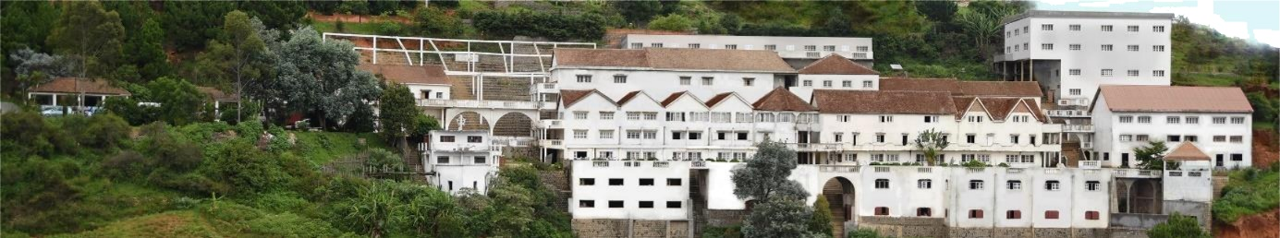

1. Photo de l’ISPM

#### Logo

On peut le distinguer et l’identifier par son logo, son Hymne et sa devise « FAHAIZANA - FAMPANDROSOANA – FIHAVANANA ».

Son logo est illustré par trois figures évocatrices de la vision du fondateur, à savoir :

* une toque,
* Madagascar au sein du monde,
* deux mains qui se serrent,
* le tout est érigé sur un socle portant l’abréviation ISPM.
* La toque signifie que l’Établissement procure aux étudiants à la fin de leur parcours à l’ISPM des connaissances dignes des diplômes obtenus.
* La carte de Madagascar au milieu du globe terrestre indique que la formation est de fournir à la nation un rythme de développement au niveau mondial.
* Les deux mains qui se serrent illustrent l’esprit du « Fihavanana » au sein de l’Institut.
* Le logo a été conçu par Falimiamina (1ère promotion CAA) et RAHARINOSY Voajanahary.

Les mots de RAHARINOSY Voajanahary : « Je me souviens très bien du moment où nous (moi et Falimiamina) avons été primés lors de la première journée des portes ouvertes à Antsahavola pour avoir créé ce logo en 1994. La direction avait lancé le concours pour une durée de 1 mois. J’ai conçu la « Graduation Hat », le globe de façon légèrement incliné vers la droite (synonyme d’universalité) et la poignée de main commerciale. Tandis que Falimiamina a conçu le socle ISPM en texture de granite gris et vert, synonyme de quelque chose de solide et durable disait-il avec tant d’enthousiasme. »



1. Logo de l’ISPM

#### Hira Faneva : « Ilay ISPM tena maminay »

Ilay ISPM tena maminay  
Tsy mba foinay tokoa rahatrizay  
Toerana nanabeazana ny tenanay  
Mba ho tena olom-banona mahay

**Ho mendrika tokoa   
Ho mafy orina avokoa   
Ny "FAHAIZANA – FAMPANDROSOANA - FIHAVANANA"  
Ho andry sy tokin’ny Tanindrazana**

Ny fahaizana no ampinga ho enti-miady   
Nampitaina, nozaraina sy nomena   
Tsy handrarak’ilo fa ho tena kiady   
Ho enti-mampandroso ity firenenay

Fa ny fihavanana firaisankina   
No asandratray hatrany hatrany   
Manoloana fifaliana fahoriana   
Mandra-pialanay ety an-tany

**Auteur :** RABERANTO Rija / RJA

**Compositeur :** RABERANTO Rija (1ère promotion IGGLIA)

ème

#### Hira Faneva 25ème anniversaire

E, deraina izao Andriamanitra  
Fa na dia nandalo zava-tsarotra   
Tsy mihemotra, tsy mba mikoro   
Ny fianarantsika dia mijoro

**Dimy amby roampolo taona ny Sekoly izao   
Be ireo nandalo ka tafita tao  
Tsy mifidifidy na manavaka  
Fa ISPM dia tena miavaka**

Ry tanora izay mitoetra ao izao  
Maro anie ny soa izay ho azonao  
Fa na lehilahy na vehivavy  
Azo antoka tokoa ny hoavy

Dia mba katsaho ny Fahaizana  
Ka hevero ny Fampandrosoana  
Tanteraho anaty Fihavanana  
Izay no tarigetran’ny fianarana

**A/C :** RAKOTOARIMANANA Johany (CAA 3 2003)

### Objectif et cursus de formation

L’objectif de l’ISPM est de former des étudiants pour obtenir un diplôme de Master en phase avec les progrès scientifiques et technologiques et conscients des réalités économiques et sociales à Madagascar. Il s’agit d’une formation supérieure à vocation académique et professionnelle de trois cycles.

* L’étudiant passe d’abord une formation de Premier Cycle de trois années (Bac+3) sanctionnée par le Diplôme de Licence.
* Après l’obtention de ce diplôme, l’étudiant peut faire deux choix :
* Soit, entrer dans la vie professionnelle munie du diplôme de Licence.
* Soit, poursuivre ses études du Second Cycle pour la préparation du Diplôme de Master (Bac+5) qui dure deux ans et six mois de stage, après l’obtention du diplôme de Licence.
* Enfin, l’étudiant désirant encore continuer peut effectuer des recherches scientifiques pour obtenir un diplôme de doctorat.

Il est à préciser que les diplômes délivrés par l’ISPM sont reconnus par le Ministère de la Fonction Publique.



1. Cursus Universitaire à L’ISPM

### Formations proposées par l’ISPM

Voici la liste des parcours par mention que l’ISPM offre :

* **Mention Informatique et Télécommunications**
* Informatique de Gestion, Génie Logiciel et Intelligence Artificielle (IGGLIA)
* Électronique, Systèmes Informatiques et Intelligence Artificielle (ESIIA)
* Informatique Multimédia, Technologie de l’Information et de la Communication et Intelligence Artificielle (IMTICIA)
* Informatique, Statistiques Appliquées et Intelligence Artificielle (ISAIA)
* **Mention Génie Industriel**
* Électromécanique et Informatique Industrielle (EMII)
* Industries Chimiques, Minières et Pétrolières (ICMP)
* **Mention Génie Civil et Architecture**
* Génie Civil et Architecture (GCA)
* **Mention Droit et Techniques des Affaires**
* Commerce et Administration des Affaires (CAA)
* Économie et Management de Projet (EMP)
* Finances et Comptabilités (FIC)
* Droit et Techniques Juridiques des Affaires (DTJA)
* **Mention Biotechnologie**
* Industries Agro-Alimentaires (IAA)
* Agriculture et Élevage (AEE)
* Pharmacologie et Industries Pharmaceutiques (PIP)
* **Mention Technique du Tourisme**
* Tourisme et Environnement (TEE)
* Tourisme et Hôtellerie (TEH)

Il est à rappeler que toutes les formations de l’ISPM sont habilitées par le Ministère de l’Enseignant Supérieur et de la Recherche Scientifique.

### La filière ESIIA

ESIIA (Électronique, Systèmes Informatiques et Intelligence Artificielle) est une filière dont la finalité est la formation des étudiants dans l’informatique et l’électronique et d’une manière générale dans les conceptions des logiciels et applications. Durant le premier cycle, les étudiants de la filière ESIIA sont formés dans les disciplines suivantes :

* Informatique Scientifique, Algèbres Linéaires, Mathématiques Discrètes, Analyse Mathématiques, Logique, Probabilités, Statistiques,
* Algorithmiques et programmation, Structures de Données, Turbo PASCAL, Turbo C, JAVA, Visual Basic, C#, PHP, Technologies web, Programmation Orientée Objet (POO)
* Réseaux informatiques,
* Base de données et MERISE,
* Électricité et Électronique, Structure des ordinateurs, Maintenance des systèmes électroniques (MSE), Maintenance des systèmes informatiques (MSI), Automatique,

En second cycle, la formation initie les étudiants dans l’esprit d’analyse et de conception :

* La Conception Orientée Objet(COO), l’Analyse Orientée Objet (AOO), la Programmation Orientée Objet Avancée (POOA),
* L’Intelligence Artificielle, l’Informatique Décisionnelle, RNA (Réseaux de Neurones Artificiels),
* Méthodologie d’Analyse et le langage de modélisation orientée objet : Unified Modeling Language (UML), Méthode de conduite de projet informatique, Gestion de Projet, Gestion des processus Informatique,
* Théories des Langages, Théories des Automates et Compilateurs,
* Algorithmiques Avancées,
* Cryptographie et Codage,
* SGBDR (Système de Gestion de Base de Données Relationnelles),
* et un cours de management dispensé en cinquième année.

### Organigramme de l’ISPM

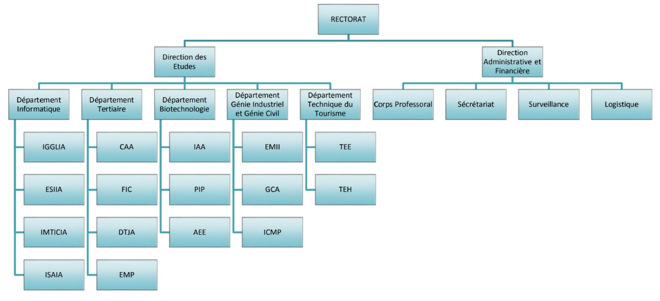

1. Organigramme de l’ISPM

### Particularités de l’ISPM

Actuellement, le système LMD est déjà adopté à l’ISPM et les enseignants sont impliqués profondément dans la recherche. Les étudiants doivent également effectuer leurs propres recherches pour approfondir leurs savoirs et leurs acquis.

#### Recherches scientifiques sur les plans national et international

Les étudiants et les enseignant-chercheurs à l’ISPM font des recherches scientifiques d’ordres national et international et les publient dans des journaux internationaux et dans des « proceedings » des conférences internationales prestigieuses. Un extrait de la liste de ces publications est disponible sur http://ispm-edu.com/publications.php.

#### Portes ouvertes et salon de l’ISPM

L’année académique se divise en deux semestres. À chaque semestre ont lieu deux examens dont un « Mid-Term » et un « Final-Exam ». Le deuxième semestre se démarque par l’organisation des « portes ouvertes » et un salon de l’ISPM. Ces évènements sont une occasion pour les étudiants de montrer, au grand public leurs projets effectués dans le cadre des recherches personnelles en équipe.

#### Supports pédagogiques

L’ISPM met à la disposition de ses étudiants :

* Deux laboratoires informatiques pour un total de cent vingt ordinateurs,
* Un laboratoire expérimental pour le département biotechnologie,
* Un laboratoire de travaux pratiques en électricité et électronique,
* Un atelier de travaux pratiques pour les étudiants en mécanique,
* Divers appareils topographiques.

#### L’Examen Clinique

L’Examen « Clinique » est aussi un des plus grandes particularités de l’ISPM. C’est l’épreuve à passer avant la préparation de l’ingéniorat. Il consiste en l’évaluation de l’étudiant sur toutes ses connaissances, depuis la première année jusqu’à le cinquième. La réussite à ce test donne accès au stage ainsi qu’au mémoire de fun du Second Cycle.

#### Supports académiques

L’ISPM offre aussi un bouquet complet de complexe sportif à ses étudiants. À savoir : un terrain de basket-ball, un terrain de football, un terrain de volley-ball, des tables de baby-foot, des tables de tennis de table.

## Présentation de TELMA

### Présentation générale

TELMA est l’acronyme de Telecom Malagasy. Elle entre dans la catégorie des « Société Anonyme », d’où le sigle S.A. qui accompagne toujours son nom légal. C’est une entreprise membre du groupe Axian. Son siège social se trouve à Zone Galaxy Andraharo Antananarivo 101 et son capital est de 68 645 060 000 Ariary. Elle est représentée par Monsieur Patrick PISAL HAMIDA en tant qu’Administrateur Directeur Général.

#### Historique

L’histoire de la télécommunication à Madagascar et de Telma va de pair. Historiquement, Telma fut la première entreprise de télécommunication à Madagascar. Ayant pris naissance en 1896, Telma a longtemps été le fournisseur officiel de télécommunication en étant une société étatique. Cela restera le cas jusqu’à sa privatisation annoncée en 2001 et finalisée en 2004. Par la suite, Telma a offert plusieurs services comme Telma Mobile, Telma fixe ou Telma Internet.

Étant toujours dans les premières places dans le domaine de l’innovation à Madagascar, en plus de ces réalisations déjà mentionnées, Telma a aussi effectué plusieurs grandes étapes dans le développement de la télécommunication à Madagascar. On peut citer notamment :

* En 2010 :
* Lancement de MVola, 1er service de Mobile Money à Madagascar ;
* Connexion au câble EASSy (Eastern Africa Submarin System), ouvrant l’accès à la fibre optique à Madagascar ;
* 2012 : Lancement de la fibre optique pour les particuliers et les entreprises ;
* 2015 : Lancement du réseau 4G ;
* 2017 : Paiement des taxes et impôts via MVola.

Les figures suivantes vont montrer plus en détails l’histoire de Telma à travers les années et les développements technologiques :

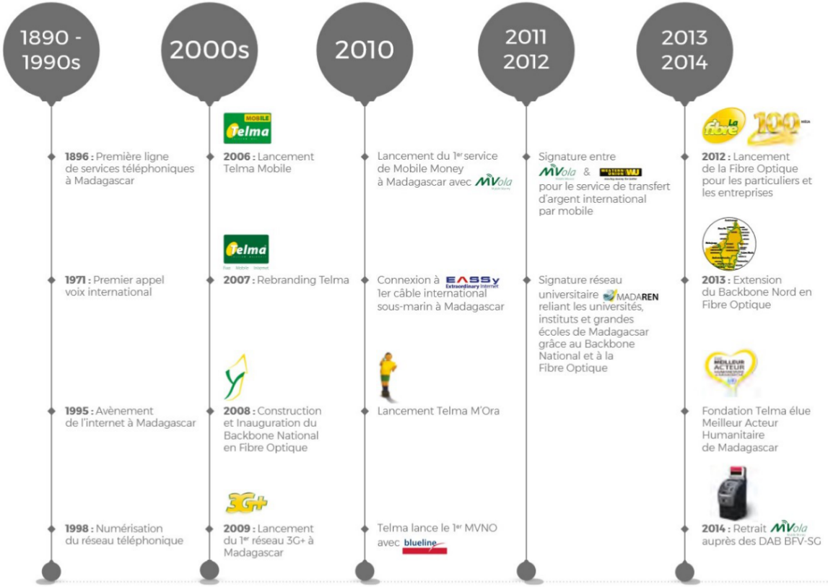

1. Historique de Telma S.A. du début jusqu’en 2014.

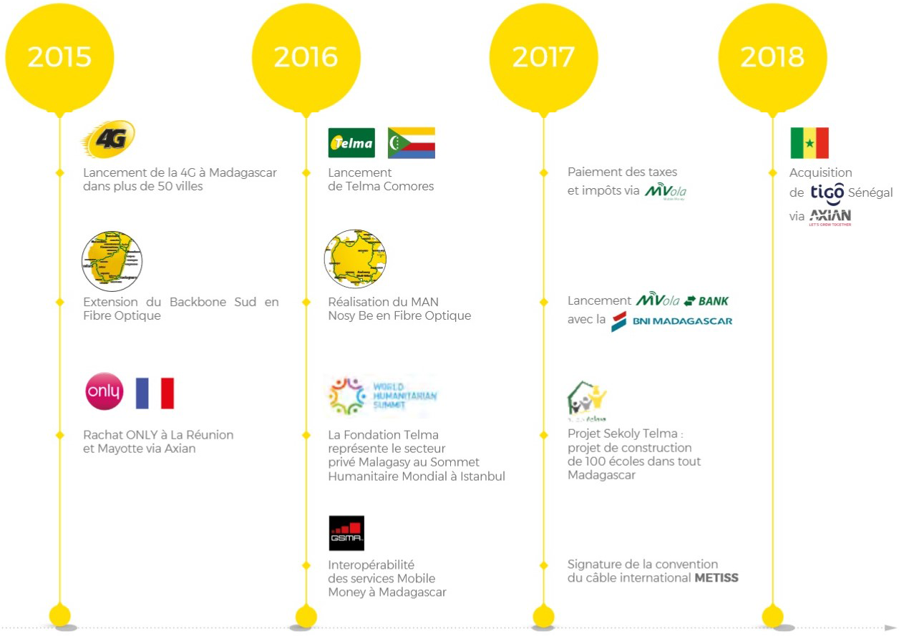

1. Historique de Telma depuis 2015 jusqu’à maintenant

#### Groupe AXIAN

Axian est un groupe diversifié présent dans quatre secteurs d’activité à fort potentiel de croissance : Énergie, Immobilier, Télécoms et Services Financiers.



1. Logo du groupe Axian

Axian appartient à la famille Hiridjee, une famille française d’origine indienne, qui s’est installée à Madagascar depuis 150 ans.

Fondée sur un management familial, Axian gère les portefeuilles d’investissement détenus par la famille Hiridjee à Madagascar et dans l’océan Indien. Cela comprend la définition et la mise en œuvre de la stratégie industrielle, la supervision du développement des activités et le traitement des fonctions opérationnelles quotidiennes.

##### Les sociétés du groupe Axian

Au fil des années, Axian a développé un groupe de sociétés leaders dans leurs secteurs respectifs, qui jouent aujourd’hui un rôle pivot dans le développement économique et social du pays :

* **Jovena** et **EDM** pour l’énergie,
* **BNI**, **IORS** et **MVola** pour les services financiers,
* **First Immo** pour l’immobilier,
* **Telma**, **TOM** (Towerco Of Madagascar), **TRM** (Télécom Réunion-Mayotte) et **Telco** **S.A.** (Telma aux Comores) pour les télécoms.

##### Performances de Axian

Axian démontre actuellement ses performances sur plusieurs secteurs non seulement à l’échelle nationale mais sur tous l’océan Indien :

* No1 dans les télécoms dans l’océan Indien, avec Telma,
* No1 dans la distribution de produits pétroliers à Madagascar, avec Jovena
* 1er opérateur de mobile money dans l’océan Indien,
* Plus de 4 000 salariés, dans l’océan Indien,
* 630 M$ de chiffre d’affaires global en 2017,
* 300 000 m² de surface immobilière bâtie.

##### Axian et la télécommunication à Madagascar

Axian est un acteur clé du secteur des NTIC (Nouvelles Technologies de l’Information et de la Communication) à Madagascar, un secteur en constante progression avec une couverture géographique de 70%, 10 millions d’utilisateurs et un taux de pénétration du mobile de 40%.

Avec Telma, le principal fournisseur de télécommunications du pays, Axian facilite l’accès de la population malgache à l’ère des communications numériques.

Avec Towerco Of Madagascar (TOM), Axian facilite la modernisation du pays en fournissant les infrastructures nécessaires au déploiement de nouvelles NTIC tout en améliorant la disponibilité des services et la performance économique des opérateurs.

|  |  |  |  |
| --- | --- | --- | --- |
| D:\Utilisateurs\Lalanirina\Documents\logo-tom.jpg | D:\Utilisateurs\Lalanirina\Documents\logo-trm.jpg | | D:\Utilisateurs\Lalanirina\Documents\telma_comores-1.jpg |
| D:\Utilisateurs\Lalanirina\Documents\telma_madagascar-1.jpg | | D:\Utilisateurs\Lalanirina\Documents\tigo-senegal-axian-group-logo.jpg | |

1. Logos des sociétés dans le domaine télécoms du groupe Axian.

### Activité du groupe TELMA

#### Telma Fixe

Telma propose un service de téléphonie fixe, ou téléphonie résidentielle, correspondant aux systèmes téléphoniques dont la ligne terminale d’abonné est située à un emplacement fixe.

Ce service est proposé aux entreprises ou aux particuliers. Ces derniers auront accès à une ligne téléphonique fonctionnant selon leur abonnement et il leur sera attribué un numéro fixe. Ce numéro se distingue d’un numéro mobile car son code opérateur est le 20 au lieu d’être le 34. Les numéros fixes commenceront donc par 020.

#### Telma Mobile

L’activité mobile de Telma a été lancée en 2006. Cette activité de Telma a d’abord débuté avec un réseau 2G. La 3G a été mis en place 2009. Et depuis 2015, Telma s’est doté d’un réseau mobile de 4ème génération. Plus de 60 villes bénéficient de la couverture 4G en 2016.

La mise en place du réseau 4G par Telma a été rendu possible dans tout le pays grâce au Backbone National en Fibre Optique qui relie les grandes villes du pays.

Telma propose avec ce service mobile divers offres prépayés ou post-payés concernant les appels vocaux, la messagerie SMS et le web mobile.

#### Telma Internet

Telma est un fournisseur d’accès internet qui pionnier de ce domaine à Madagascar. Ayant pris ses sources à Madagascar en 1995, l’activité internet de Telma est aujourd’hui parmi les leaders à Madagascar et même en Afrique.

L’internet est accessible par divers modes : les forfaits internet mobiles, les clés 4G, l’ADSL et la fibre optique.

L’ADSL (Asymmetric Digital Subscriber Line) et la fibre optique offrent un accès internet illimité avec une vitesse élevée. L’ADSL permet un accès internet haut débit tandis que la fibre optique offre un accès internet très haut débit avec des échanges de données quasi-instantanées.

#### MVola

MVola est un service de mobile money lancé par Telma en avril 2010. C’est une solution permettant de transférer de l’argent à partir d’un téléphone Mobile Telma.

Le service est destiné à ceux qui ne disposent pas d’un accès conventionnel à une banque soit parce qu’il n’y a pas de banque à proximité, soit parce qu’on ne dispose pas de revenu suffisant pour justifier de l’ouverture d’un compte bancaire

Depuis sa création, MVola n’a cessé de se développer afin de devenir un moyen de payement s’intégrant totalement dans le quotidien des malgaches.

MVola permet à partir d’un mobile de :

* Retirer de l´argent ;
* Envoyer de l’argent ;
* Recevoir de l’argent de l’étranger via Western Union ;
* Acheter du crédit de communication ;
* Payer les factures Telma ;
* Payer les factures Jirama ;
* Payer les cotisations CNaPS.

#### Fondation TELMA

En tant qu’entreprise citoyenne se préoccupant du bien-être de la population malgache, le groupe TELMA a décidé de mettre en place une fondation qui a l’ambition d’être l’agent de sa politique de soutien du développement social humanitaire.

La Fondation TELMA développe des partenariats avec des organisations ou associations dans le cadre de projets portant sur l’amélioration de la qualité de vie de la population malgache.

Ses objectifs sont d’améliorer l’accès aux soins et à l’éducation et de s’inscrire dans une logique de développement durable, en privilégiant la participation des communautés concernées dans l’exécution des projets sélectionnés.

Les interventions de la Fondation TELMA se font dans les domaines de la santé, de l’éducation, l’aide à l’enfance et à la jeunesse, l’environnement, le développement durable, les nouvelles technologies l’aide humanitaire

### Organigramme de TELMA

TELMA est divisée en diverses directions s’occupant de diverses parties de l’entreprise de Telma. Ces parties sont divisées dans les domaines suivants : la direction général, le pôle technique, le pôle commercial et marketing, le pôle administration, finances et ressources humaines.

La Direction des Systèmes d’Information (DSI) est une direction de l’entreprise Telma qui est chargée de la mise en œuvre des stratégies et de développement des systèmes d’information de TELMA.

Cette direction est divisée en plusieurs équipes : équipe DBA (DataBase Administrator), équipe Projet Technique, équipe Réseau et Sécurité, équipe Exploitation Système d’information, équipe Exploitation Billing & INVAS Com, équipe Ingénierie Production, équipe infrastructures IT.

L’équipe Ingénierie Production que nous avons intégrée durant notre stage s’assure de la mise en production des applications et des outils utilisés dans la DSI de Telma. Elle assume aussi le rôle de support technique pour les autres équipes. Elle propose notamment des solutions au niveau algorithmique à d’autres équipes pour leurs projets.

## Présentation du projet

### Généralité

Ce projet a été effectué au sein de TELMA S.A. dans le bâtiment du NOC Telma ou Network Operating Center, qui se situe à Analakely. Nous avons été assignés à l’équipe production de la Direction des Systèmes Informatiques durant notre stage. C’est donc le responsable de l’équipe production qui nous attribué ce projet. Nous avons eu une durée de trois mois pour développer le projet.

#### Problématique

La conversation par SMS fait aujourd’hui partie intégrante du quotidien. Plusieurs millions de SMS sont envoyés ou reçus sur un téléphone mobile chaque jour. Environ 30 millions de SMS sont concernés par notre projet d’après une estimation issue des données de Telma. Chacun de ces SMS génère un fichier log, également appelé CDR : **C**all **D**etail **R**ecord, qui est un rapport contenant les détails sur le SMS (date, numéro de l’expéditeur, numéro du destinataire, statut d’erreur, …). Ces fichiers logs sont générés par un SMSC (Short Message Service Center) lors de la requête d’envoi du SMS, c’est-à-dire avant même que celui-ci n’ait été officiellement envoyé vers le destinataire. Dans le cas où le SMS n’a pas pu être envoyé, ou s’il a été envoyé mais n’est jamais arrivé à destination, le statut d’erreur est écrit dans le fichier log.

Quand un client demande à un responsable la cause de l’échec du transfert d’un SMS, celui-ci doit regarder le fichier log correspondant pour voir l’erreur. De telles demandes peuvent se produire jusqu’à trois fois par jour selon les employés de Telma. Mais répondre à ces demandes constitue une tâche fastidieuse car la recherche de ces fichiers logs est assez difficile. Un log pour un SMS correspond à une ligne dans un document. Un document est stocké dans un répertoire qui contient plusieurs autres documents. Et il existe de nombreux répertoires. Bien que tous ces répertoires soient déjà ordonnés selon leur date, la recherche d’un log pour un SMS peut prendre un temps assez considérable.

Voici par exemple une ligne de log correspondant au statut d’un SMS :



On aperçoit déjà que c’est assez difficile à lire et pourtant les fichiers logs stockés dans les serveurs contiennent en moyenne 25 000 lignes comme celle-ci.

#### Solution

La solution que l’on a apportée pour résoudre ce problème consiste à la création d’une application web de recherche de ces fichiers logs. Cette application va permettre d’entrer un numéro de téléphone ainsi qu’une liste de paramètres et d’afficher la liste des informations des SMS, et notamment le statut d’erreur, correspondant à ce numéro et à ces paramètres.

Cette application sera hébergée sur un serveur spécialement mis en place pour ce projet. Le serveur aura donc deux rôles :

* Héberger l’application web pour permettre son accès depuis l’Intranet de la société TELMA ;
* Stocker les fichiers logs par l’intermédiaire d’un serveur Elasticsearch, qui sera utilisé en tant que source de données, et qui fournira le moteur de recherche pour l’application.

Les fichiers logs seront donc redirigés vers le serveur Elasticsearch en plus d’être stockés dans leurs serveurs d’origine. Une fois arrivé sur le serveur, ces fichiers logs seront chargés dans la base de données d’Elasticsearch et seront recherchables.

### Objectif

L’objectif du projet est de rendre plus facile la recherche des statuts d’erreur suite à une demande d’un client qui a rencontré des erreurs lors de l’envoi d’un SMS ou qui veut seulement avoir une copie de ces statuts. Ainsi l’employé de Telma responsable du traitement de ces demandes verra son travail réduit. Il n’aura plus besoin de fouiller dans les archives et pourra satisfaire le client plus rapidement. Cela va libérer du temps pour l’employé et celui-ci pourra effectuer d’autres tâches grâce au temps qu’il a gagné.

De plus, la demande du client sera exécutée plus rapidement. En général, Telma pourra donc satisfaire plus facilement ses clients.

### Liste des outils et langages choisis

Voici les outils de l’on a utilisé lors du développement ainsi que leur rôle dans le projet. Ils seront présentés plus en détails dans la partie II.

#### Schéma synoptique des outils

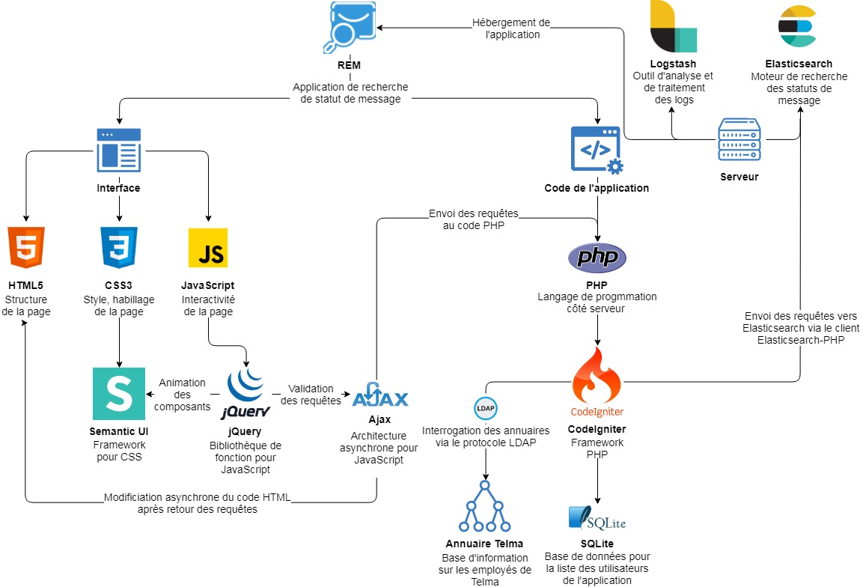

1. Schéma synoptique des outils

#### Elasticsearch [20]

Elasticsearch est un serveur qui s’apparente à une base de données NoSQL comme MongoDB ou CouchDB, c’est-à-dire une base de données qui s’écarte du paradigme classique des bases relationnelles, dont la particularité est de pouvoir indexer des documents fortement orientés textes.

Malgré cette similarité, Elasticsearch n’est pas recommandé pour être utilisé comme moteur de base de données principal parce que la mise à jour des données est assez pénible et la création de relations entre les données n’est pas possible. Les données injectées dans Elasticsearch sont normalement destinées à ne plus changer.

Cependant, dans notre cas les données qui seront stockées dans Elasticsearch seront des logs de SMS. Un log (diminutif de logging) est un fichier permettant de stocker un historique des évènements attachés à un processus. Le log est un peu le « journal de bord » d’un système. Étant un statut des évènements qui se sont déjà produits, le log ne subira aucun changement après sa création. De plus, un fichier log ne contient que des informations, il ne contient aucune référence vers un autre document.

De ce fait, dans notre projet, l’utilisation de Elasticsearch est possible et même préférable à cause de sa vitesse de recherche élevé et de sa capacité de recherche puissante.

#### Logstash [25] [30] [32]

Logstash est l’outil de collecte et d’analyse de la suite ELK (Elasticsearch, Logstash, Kibana). Il prend des logs ou d’autres documents textuels en entrée afin de les transformer et les analyser pour ensuite les stocker dans Elasticsearch.

Elasticsearch et Logstash sont tous les deux membres de la suite Elastic ou ELK. Ils possèdent donc une grande compatibilité et sont déjà prêts à fonctionner ensemble. Nous avons alors décidé d’utiliser Logstash pour le traitement des documents logs et l’approvisionnement en données d’Elasticsearch. En plus, le plugin d’input « file » de Logstash possède déjà une fonction de décompression des fichiers GZ donc il nous a facilité notre tâche lors du traitement des fichiers logs.

#### HTML/CSS [3] [16]

HTML et CSS constitue avec Javascript les éléments essentiels de la création d’une page web. Ils ont donc un rôle primordial dans le développement de notre projet.

Dans notre projet, nous avons utilisé HTML pour créer la structure interne de nos pages web, c’est-à-dire le squelette de la page, sa structure fondamentale qui indique les différents éléments contenus dans la page. Et CSS a été utilisé pour la stylisation de l’interface. CSS a été utilisé avec le framework Semantic UI

#### Javascript – jQuery [13] [23]

Tout comme HTML et CSS, Javascript est un composant indispensable de la création d’une application web et était donc aussi indispensable dans le développement de notre projet.

On a pu écrire plus facilement le code Javascript de la page grâce aux fonctions de la bibliothèque jQuery. L’utilisation d’Ajax a aussi été plus facile grâce à jQuery.

Dans notre cas, Javascript, ou plus précisément jQuery, a été utilisé pour :

* Animer les composants Semantic UI ;
* Améliorer l’affichage, notamment pour la taille du tableau des résultats ;
* Naviguer à travers les pages des résultats par l’intermédiaire de la pagination ;
* Animer et valider les formulaires pour l’authentification et l’ajout d’utilisateur ;
* Valider les requêtes de recherche des numéros.

#### Ajax [18]

Ajax apporte un système asynchrone qui rend l’interface réactive car les modifications ne se font que sur une partie de la page. On évite donc le rechargement de la page et on diminue les temps de latence. Cela s’est avéré spécialement utile dans l’affichage des résultats car le nombre de résultats peut atteindre facilement les milliers de lignes. Avec Ajax, l’ajout des lignes dans le tableau des résultats se fait un par un, ligne par ligne au lieu de tous les ajouter en même temps. D’où un gain de temps significatif.

#### PHP – CodeIgniter [12] [28]

Avec PHP on a le choix du système d’exploitation, du type de la programmation (procédurale ou orientée objet) et du serveur web. En effet PHP est supporté par la majorité des serveurs web dont Apache, IIS et bien d’autres.

Une des forces les plus significatives de PHP est qu’il supporte énormément de bases de données grâce aux extensions spécifiques, ou utilisant une classe d’abstraction comme PDO (PHP Data Object). PHP supporte aussi de nombreux protocoles dont notamment LDAP.

Il a donc été un choix très adapté pour notre projet grâce à sa très grande compatibilité avec les systèmes d’exploitation Linux, avec la base de données SQLite et avec le protocole LDAP.

Nous avons utilisé le framework CodeIgniter pour PHP car il est simple et modulable. C’est-à-dire qu’on peut adapter le comportement du Framework suivant ce qu’on veut faire sans passer par des mécanismes compliqués.

Il est simple car il se contente du minimum permettant d’aborder des projets de petites, moyennes et grandes envergures tout en permettant d’ajouter des mécanismes au moment venu. Cela permet d’avoir toujours une seule et même méthodologie de travail ainsi qu’un projet évolutif.

#### JSON

JSON est un format de données dont les structures sont universelles. Pratiquement tous les langages de programmation modernes les proposent sous une forme ou une autre.

Sa structure en arborescence et sa syntaxe simple le rend aussi facile à lire pour un programmeur et lui permet de rester très léger et efficace, d’où la vitesse de traitement élevée.

Outre ces avantages, nous avons utilisé JSON car il s’agit du format de stockage utilisé par Elasticsearch. Les résultats des requêtes ainsi que les documents indéxés par Elasticsearch sont en JSON.

JSON est aussi notamment utile lors des retours des requêtes Ajax.

#### Semantic UI [29]

Semantic UI est un framework d’interface utilisé dans le développement web qui présente plusieurs avantages par rapport aux autres framework. Il utilise une liste de classes qui ont une cohérence linguistique. En effet il s’agit tout simplement des mots en anglais décrivant le résultat recherché. Par exemple, une image qui doit être placé sur le côté droit se verra attribuer les classes « **ui floated right image** ».

La consultation de la documentation est évidemment nécessaire, mais l’utilisation des classes devient intuitive après quelques utilisations. La documentation est surtout nécessaire pour vérifier la structure HTML des composants.

En plus de cette clarté au niveau syntaxique des classes, nous avons aussi choisi Semantic UI pour son aspect visuel innovant. En effet, Semantic UI se démarque visuellement par son interface graphique qui laisse une impression de nouveauté et de différence comparé à d’autres framework d’interface comme Bootstrap ou Foundation, surtout au niveau des contrôles.

#### SQLite

Dans notre projet, il nous était nécessaire de stocker la liste des utilisateurs autorisés dans une base de données. Les serveurs de base de données présents chez Telma ont déjà tous un rôle spécifique, et la création d’un nouveau serveur de base de données spécialement pour notre application n’était pas une solution acceptable car cela constitue un gaspillage de ressource. L’utilisation d’une base de données embarquée a donc été choisie pour notre application. Ici c’est la version 3 de SQLite qui est utilisé.

Nous avons choisi SQLite car il présente plusieurs avantages.

* Il est simple à gérer étant donné qu’il n’est constitué que d’un seul fichier et d’un journal de transactions.
* L’utilisation est simple car il n’y a pas de configuration de fichiers. Il suffit d’intégrer les bibliothèques dans le projet, puis de concevoir les paramètres de connexion lors de l’exécution.
* Il est très rapide. Étant donné qu’il s’exécute sur la même machine, on n’a pas besoin de passer par un réseau lors de l’exécution.

#### LDAP [24]

La société TELMA S.A. dispose déjà d’un annuaire LDAP. Donc nous l’avons utilisé lors du système d’authentification de notre application. Le contenu qui nous a intéressés est la liste des utilisateurs et de leur profil. On a pu ainsi éviter de créer à chaque fois un profil pour chaque utilisateur de l’application car ces profils existent déjà dans l’annuaire LDAP de Telma. Cela nous a été indispensable pour la mise en place du système d’authentification de l’application.

#### Éditeur de texte : Visual Studio Code

L’un des avantages que présente Visual Studio Code est qu’il peut s’adapter à d’autres types de langages grâce à la mise en place d’un système d’extension.

Le système de développement et de publication d’extension a déjà séduit plusieurs utilisateurs et a permis d’avoir une liste très large d’extensions téléchargeables qui peuvent étendre les fonctionnalités de Visual Studio Code. On peut notamment parler de l’extension de CodeIgniter pour PHP qui nous a permis d’utiliser la technologie d’auto-complétion IntelliSense durant le développement avec le framework CodeIgniter.

Nous avons aussi utilisé Visual Studio Code pour nous aider dans la création des pages web. Le design de l’interface c’est fait en écrivant les codes CSS, HTML, et jQuery sur Visual Studio Code pour un gain de rapidité et d’efficacité.

#### Oracle VM VirtualBox [27]

Ils existent plusieurs logiciels de virtualisation mais les deux principaux sont VMware Workstation et VirtualBox. Ces deux logiciels présentent pratiquement les mêmes fonctionnalités mais on peut citer quelques avantages de VirtualBox

* **Le prix :** Alors que VMWare Workstation est payant, VirtualBox est un système de virtualisation gratuit, open source, avec des mises à niveau au fur et à mesure de la sortie de nouvelles fonctionnalités.
* **Fonctionnalités :** Malgré que l’un soit payant et l’autre soit gratuit, ces deux logiciels présentent presque les mêmes fonctionnalités. Cela inclut les instantanés, la prise en charge étendue des systèmes d’exploitation invités et la configuration de la mise en réseau.
* **Options de ligne de commande :** VirtualBox a plus de fonctionnalités de ligne de commande que VMWare Workstation. La série de commandes VBoxManage offre aux administrateurs la possibilité de créer des machines virtuelles, de connecter des périphériques USB à des machines virtuelles, de gérer des instantanés et d’exécuter des commandes de démarrage/arrêt.
* **Prise en charge du format de disque virtuel :** Le format de disque VDI est le type de disque virtuel par défaut à utiliser avec VirtualBox, mais les formats de disque VMDK et VHD de VMware sont également pris en charge. Dans de nombreux cas, une machine virtuelle d’un autre logiciel peut être exécutée de manière native sur VirtualBox.

Pour tous ces avantages, nous avons décidé d’utiliser VirtualBox.

# Partie II : Conception du projet et outils

## Environnement de développement

### Environnement matériel

Les caractéristiques matérielles des ordinateurs qu’on a utilisés lors du développement du projet sont les suivants :

* **Modèle :** Ordinateur de bureau ;
* **Processeur :** Intel(R) Core(TM) i3-7100 CPU @ 3.90GHz, 3912 MHz, 2 cœur(s), 4 processeur(s) logique(s) ;
* **Mémoire vive :** 8,00 Go ;
* **Stockage :** 240 Go ;
* **Carte graphique :** Intel(R) HD Graphics 630 ;
* **Type de système :** Windows 10 Entreprise 64 bits.

### Environnement logiciel

#### Windows 10

Windows 10 est un système d’exploitation de la famille Windows NT développé par la société américaine Microsoft.

Windows 10 est sorti le 29 juillet 2015. Il succède à Windows 7 et Windows 8.1. Cette nouvelle version introduit plusieurs changements importants. Tout d’abord, elle est la première à fonctionner sur toutes les plateformes existantes : ordinateurs de bureau et portables, smartphones, tablettes et montres connectées. L’interface de du système s’adapte automatiquement au format et au mode de saisie (tactile ou bien clavier et souris).

Il s’agit du système d’exploitation utilisé au sein de TELMA NOC Analakely que ce soit par les employés ou par les stagiaires. Par conséquent, c’est le système d’exploitation que l’on a utilisé durant notre stage.

#### Red Hat Entreprise Linux Server [19]

Red Hat Enterprise Linux (souvent abrégé RHEL) est une distribution Linux produite par la société Red Hat et orientée vers le marché commercial et les serveurs d’entreprise. Il s’agit de la distribution Linux préférée par les administrateurs responsables des serveurs et de l’hébergement des applications au sein de TELMA.

Notre projet étant une application web il nous est indispensable de l’héberger sur un serveur. Red Hat a donc été utilisé pour son hébergement.

La mise en place de ce serveur n’a été effectuée qu’à la fin de notre stage. Afin de pouvoir travailler avant que ce serveur ne soit disponible, nous avons utilisé une machine virtuelle qui jouait le rôle de serveur provisoire. Nous avons utilisé le logiciel Oracle VM VirtualBox pour la virtualisation et c’est la version Red Hat 6.5 (Santiago) qui a été installé dessus.

## Présentation des outils

### Logiciels

#### Elasticsearch [10] [20]

Elasticsearch est un serveur pour l’indexation et la recherche des données. Il fournit un moteur de recherche distribué et multi-entité à travers une interface REST (Representational State Transfer), c’est-à-dire un service web suivant une architecture qui permet la communication sans dépendance entre un client et le serveur en utilisant un format prédéfini. C’est un logiciel libre écrit en Java et publié en open source sous licence Apache.

Il fait partie de la suite Elastic Stack qui est une suite d’outils permettant l’analyse, la recherche et la visualisation fiable et sécurisée de tout type de données.

Elastic Stack était au début seulement ELK Stack dont Elasticsearch était à la base et c’est après que les autres outils ont été ajoutés. ELK est l’acronyme de trois projets open source : **E**lasticsearch, **L**ogstash et **K**ibana. Elasticsearch est un moteur de recherche et d’analyse. Logstash est un pipeline de traitement de données côté serveur qui ingère des données provenant de plusieurs sources simultanément, les transforme et les envoie ensuite à une "réserve" comme Elasticsearch. Kibana permet aux utilisateurs de visualiser des données avec des diagrammes et des graphiques dans Elasticsearch.

Elaticsearch utilise Lucene pour ses requêtes. Lucene est une bibliothèque open source écrite en Java qui permet d’indexer et de chercher du texte. Lucene permet de rechercher des documents en se basant sur les mots contenus dedans. Il ne se contente pas seulement de vérifier la présence du mot dans le document mais lui attribue un score en utilisant un modèle mathématique reposant sur des vecteurs et la fonction cosinus. Cela permet d’avoir des réponses plus pertinentes qui correspondent plus aux résultats recherchés.

Voici quelques points spécifiques d’Elasticsearch :

* Elasticsearch peut être distribué et plusieurs instances, également appelé **nœuds**, peuvent communiquer entre-elles dans un même cluster.

Un **cluster** Elasticsearch est un ensemble d’un ou plusieurs nœuds. Le cluster fournit l’indexation collective et la distribution des requêtes de recherche à travers tous les nœuds du cluster.

* Les données sont sauvegardées sous forme de documents JSON.
* Lorsque l’on indexe un nouveau document, Elasticsearch détectera la structure et les types tout seul et construira les index pour rendre les données rechercha blés, on n’est pas obligé de créer le schéma avant d’enregistrer des données bien cela est possible.

Un **index** est un ensemble de documents JSON requérables stockés dans le serveur Elasticsearch.

* Il est facile à utiliser, une API RESTful est disponible pour communiquer avec Elasticsearch.
* Elasticsearch permet des recherches « full text » puissantes. C’est-à-dire des recherches sur des données textuelles pures.
* La vitesse de recherche est très rapide notamment grâce à la mise en œuvre des index inversés.

Un index inversé est un système utilisé utilise par les bases de données et moteurs de recherche qui permet de calculer plus rapidement quels mots se trouvent dans documents quelles pages web.

Notons que Elasticsearch a besoin de Java pour fonctionner donc il nous a fallu installer Java sur notre machine virtuelle RedHat.

#### Logstash [25]

Logstash est un moteur de collecte et de traitement de données via plugin. Il est doté de nombreux plugins qui permettent de configurer facilement l’outil pour collecter, traiter et transférer les données dans un grand nombre d’architectures variées.

Le traitement est organisé en un ou plusieurs pipelines. Dans chaque pipeline, un ou plusieurs plugins reçoivent ou collectent des données qui sont alors placées dans une file d’attente interne.

Les fils de traitement lisent les données dans la file d’attente, par petits lots et les traitent à l’aide de l’un des plugins filtre configurés. Logstash est doté de nombreux plugins qui ciblent des types de traitements spécifiques.

Une fois que les données ont été traitées, les fils de traitement envoient les données aux plugins de sortie appropriés, chargés de formater et de transférer les données (par exemple, à Elasticsearch, dans un fichier, vers un websocket, …).

En outre, un plugin codec peut être configuré pour les plugins d’entrée et de sortie. Il permet d’analyser et/ou de formater les données avant qu’elles intègrent la file d’attente interne ou qu’elles soient envoyées à un plug-in de sortie.

Voici un exemple de fichier de configuration pour Logstash :



Dans cet exemple, on peut apercevoir les trois différents types de plugins. Le plugin **file** a été utilise comme plugins d’entrée et de sortie, cela veut dire que le fichier à traiter se trouve dans un fichier, ici un fichier CSV, et les résultats après traitement seront envoyées dans un autre fichier, ici **JSON.** Notonsle chemin dans le plugin file d’entrée peut être dynamique : on peut écrire "D:\Utilisateurs\Lalanirina\testCSV\**\*.csv**". Le plugin de filtre **csv** permet de traiter les fichiers csv, et le plugin **date** permet de formater une date pour correspondre à une norme.

### Langages

#### HTML [16]

HTML ou HyperText Markup Language est un langage de balisage qui est utilisé afin de créer et de représenter le contenu d’une page web et sa structure. HTML fonctionne grâce à des « balises » qui sont insérées au sein d’un texte normal. Chacune de ces balises indique la signification de telle ou telle portion de texte dans le site, la façon dont doit être présenté le document et les liens qu’il établit avec d’autres documents.

Un document HTML est lu par un navigateur web et ce dernier se charge afficher la page correspondant au document. Les balises doivent respecter des règles d’écriture sans lesquelles le navigateur ne pourra pas afficher correctement la page.

Parmi ces règles, on peut notamment citer :

* Un document HTML doit commencer par un **DOCTYPE.** Un DOCTYPE est une ligne de code servant à indiquer le type d’un document. Dans un document HTML il sert à indiquer la version de HTML utilisée qui va définir les normes définis à utiliser dans le document. Précisons notamment que quand on parle de HTML sans préciser sa version, il s’agit de **HTML5**. C’est également le cas dans cet ouvrage.
* La balise racine, c’est-à-dire la balise qui contient tous les autres, doit être la balise **<html>.**
* Une balise ouverte doit toujours être associée à la balise correspondant qui la referme.
* Lorsqu’on utilise des balises imbriquées, c’est-à-dire une balise à l’intérieure d’une autre balise, on commence toujours par refermer les balises ouvertes en derniers.

#### CSS [16]

CSS ou Cascading Style Sheets est un langage de feuille de style qui sert à mettre en forme des documents web, type page HTML ou XML. Ainsi les fichiers CSS comprennent du code qui permet de gérer le design d’une page en HTML.

Bien que l’HTML puisse être mis en forme à l’aide de balises prévues à cet effet, il est plus judicieux d’utiliser le CSS et de n’utiliser le HTML que pour le contenu. La dernière version de CSS est CSS 3 et généralement on se réfère à celui sans préciser le numéro de la version.

CSS peut être utilisé de trois façons différentes avec HTML :

* en utilisant l’attribut **style** des balises ;
* en écrivant le code dans la balise **<style>** qui doit se trouver dans la partie **<head>** du document HTML ;
* en écrivant le code dans un fichier **.css** distinct et en liant au document HTML par la baliser **<link/>.**

La première méthode a un niveau de priorité supérieure mais ne s’applique que sur la balise qui contient l’attribut style.

L’avantage des deux autres méthodes, c’est-à-dire l’utilisation de la balise style ou d’un fichier CSS pour la mise en forme d’un site, réside dans la possibilité de modifier tous les éléments du site en une seule fois en spécifiant le sélecteur correspondant.

Un sélecteur CSS est un mot-clef qui permet de désigner une catégorie d’éléments de la page éventuellement de nature différente ou une relation entre deux éléments. On pourra par exemple sélectionner tous les titres de niveau 2 dans un menu, ou encore tous les éléments que l’on a marqués comme étant en rouge. Pour ce faire, les sélecteurs CSS trient les éléments de la page selon leur type, certains de leurs attributs, selon leur imbrication dans le code de la page ou encore selon l’interaction avec l’utilisateur pour les liens par exemple.

L’utilisation d’un fichier CSS, permet en plus la réutilisation du code CSS dans plusieurs pages HTML.

La syntaxe de CSS est formée d’un sélecteur, d’un bloc de déclarations où chaque déclaration est composée par une propriété et une valeur séparée par un deux-points « : » et terminé par un point-virgule « ; ». La propriété sera une caractéristique visuelle de l’élément sélectionné comme par exemple la couleur, la taille ou le placement.

Considérons l’exemple suivant :



Ici on utilise un sélecteur pour sélectionner les balises **h1**, le bloc de déclarations est composé de trois déclarations. La première étant « color :blue ; ». Dans cette première déclaration la propriété à modifier est la propriété **color** et on lui attribue la valeur **blue.**

#### Javascript [13]

JavaScript qui est souvent abrégé en JS, est un langage de script, orienté objet, principalement connu comme le langage de script des pages web. Mais il peut aussi être utilisé sur de nombreux environnements extérieurs aux navigateurs tels que pour les serveurs avec l’utilisation de Node.js.

JavaScript peut être employé en tant que langage procédural ou orienté objet. Les objets sont créés par le programme et des méthodes et des propriétés leurs sont attachées lors de l’exécution, contrairement aux définitions de classes courantes dans les langages compilés comme C++ et Java. Une fois qu’un objet a été construit, il peut servir de modèle (ou prototype) pour créer des objets similaires.

La syntaxe de base est volontairement similaire à Java et à C++ pour réduire le nombre de concepts nouveaux à assimiler par un débutant. Les structures de contrôle, telles que les instructions if, les boucles for et while, les blocs switch et try…catch fonctionnent pratiquement de la même manière que dans ces langages.

Le code qu’il utilise n’est pas compilé mais interprété par un navigateur. Le code source reste tel quel et c’est l’interpréteur, c’est-à-dire le navigateur, qui se chargera de l’analyser et de réaliser les actions qu’il contient. À ce titre, il est plus rapide à produire puisqu’un seul fichier suffit pour le mettre en place et il n’est pas nécessaire de recourir à un compilateur.

Il est lié à une page en html en étant intégrant directement intégré dedans dans la balise script ou dans un document lié à la page html par l’attribut href de la base script

Dans le développement web, Javascript est surtout utilisé pour rendre interactif l’interface du site ou de l’application web et pour valider les formulaires en envoyant des requêtes vers un serveur.

#### jQuery

jQuery est une bibliothèque JavaScript libre et multiplateforme créée pour faciliter l’écriture de scripts côté client dans le code HTML des pages web. La première version est lancée en janvier 2006 par John Resig.

Rappelons qu’une bibliothèque informatique ou librairie est un ensemble de fonctions utilitaires, regroupées et mises à disposition afin de pouvoir être utilisées sans avoir à les réécrire.

Le slogan de jQuery est « write less, do more » qui se traduit par « écrivez moins pour faire plus ».

Son but est de simplifier plusieurs opérations fastidieuses en Javascript pur en proposant des fonctions qui font le même travail qu’en Javascript pur tout en étant bien plus court. En particulier, elle rend la manipulation du DOM et l’ajout de transitions en HTML beaucoup plus simples. Le DOM ou **D**ocument **O**bject **M**odel est une interface de programmation normalisée par le W3C, qui permet à des scripts d’examiner et de modifier le contenu du navigateur web.

On peut prendre par exemple le code permettant de récupérer le nombre en pixels de défilement vertical de la page web. En javascript pur on a :



En jQuery, on écrit tout simplement :



En plus de la manipulation du DOM, la bibliothèque jQuery permet une meilleure gestion des évènements (mouvements de souris, clics, etc.) et une meilleure manipulation de l’Ajax, la création d’effets d’animation, la manipulation des feuilles de style en cascade, et bien d’autres encore.

La bibliothèque jQuery figure aujourd’hui parmi les bibliothèques JavaScript les plus utilisées dans le monde pour le développement des sites Internet. Elle ne nécessite aucune installation particulière et peut être téléchargée directement depuis le site officiel de la bibliothèque.

#### Ajax

AJAX est l’acronyme de « Asynchronous JavaScript And XML », ce qui signifie en français « JavaScript et XML asynchrones ». Il s’agit d’un ensemble de technologies destinées à réaliser de rapides mises à jour du contenu d’une page web, sans qu’elles nécessitent le rechargement visible par l’utilisateur de la page web.

Dans une application Web, la méthode classique de dialogue entre un navigateur et un serveur se fait de manière synchrone : lors de chaque manipulation faite par l’utilisateur, le navigateur envoie une requête vers un serveur web, puis le serveur web effectue des calculs et envoie le résultat sous forme d’une page web à destination du navigateur. Chaque manipulation entraîne la transmission et l’affichage d’une nouvelle page. L’utilisateur doit attendre l’arrivée de la réponse pour effectuer d’autres manipulations.

En utilisant Ajax, le dialogue entre le navigateur et le serveur se déroule de manière asynchrone : un programme écrit en langage de programmation JavaScript, incorporé dans une page web, est exécuté par le navigateur. Celui-ci envoie en arrière-plan des demandes au serveur Web. Une fois la réponse arrivée, Ajax modifie le contenu de la page sans nécessiter de recharger la page et évitant l’affichage d’une nouvelle page complète.

#### PHP – CodeIgniter [12] [28]

PHP est un acronyme récursif pour « PHP Hypertext Preprocessor ». C’est un langage de programmation principalement utilisé pour produire des pages web dynamiques. Il est considéré comme une des bases de la création de sites web dynamiques mais également des applications web.

PHP est principalement conçu pour servir de langage de script côté serveur, ce qui fait qu’il est capable de réaliser tout ce qu’un script quelconque peut faire, comme collecter des données de formulaire, générer du contenu dynamique, ou gérer des cookies. Mais PHP peut en faire bien plus.

Il y a trois domaines différents où PHP peut s’illustrer.

* **Langage de script côté serveur.** C’est l’utilisation la plus traditionnelle, et aussi le principal objet de PHP. On a besoin de trois composants pour l’exploiter : un analyseur PHP, un serveur web et un navigateur web. On exécute le serveur web en corrélation avec PHP et on peut accéder au programme PHP avec l’aide du navigateur web.
* **Langage de programmation en ligne de commande.** On peut écrire des scripts PHP et les exécuter en ligne de commande, sans l’aide du serveur web et d’un navigateur. Il suffit de disposer de l’exécutable PHP. Cette utilisation est idéale pour les scripts qui sont exécutés régulièrement, ou un gestionnaire de tâches. Ces scripts peuvent aussi être utilisés pour réaliser des opérations sur des fichiers texte.
* **Écrire des applications clientes graphiques**. Même s’il n’est pas le plus populaire pour écrire des applications clientes graphiques, mais PHP dispose de l’extension PHP-GTK pour écrire de tels programmes. On a aussi la possibilité d’écrire des applications très portables avec ce langage.

Le framework CodeIgniter a été utilisé lors du développement du code PHP. CodeIgniter est un framework libre écrit en PHP. C'est un ensemble de ressources qui permet de développer plus rapidement en PHP. Il suit le motif de conception MVC et s’inspire du fonctionnement de Ruby on Rails.

L'architecture MVC permet de grandement faciliter le développement et la maintenance des applications et sites web. Lorsque l’utilisateur accède à l’application, ce sont les contrôleurs qui s’assurent du routage, c’est-à-dire le traitement de l’URL lors la connexion de l’utilisateur pour qu’il accède à ce qu’il demande. C'est à partir de ces contrôleurs que les modèles sont appelés, permettant de récupérer des données, puis la vue, pour retourner ces données formatées en HTML.

### Autres outils

#### JSON

JSON ou JavaScript Object Notation est un format de données semblable à la syntaxe des objets JavaScript. JSON est un format texte complètement indépendant de tout langage, mais les conventions qu’il utilise sont familières à ceux des langages descendant du C, comme par exemple : C lui-même, C++, C#, Java, JavaScript, Perl, Python et bien d’autres. Ces propriétés font de JSON un langage d’échange de données idéal.

Étant semblable à un objet Javascript, on peut insérer les mêmes types de données de base que pour Javascript à l’intérieur d’un objet JSON : chaînes de caractères, nombres, tableaux, booléens et tout autre objet littéral. Cela permet d’hiérarchiser les données.

JSON se base sur deux structures :

* Une collection de couples nom/valeur. Divers langages identifient ce couple par un objet, un enregistrement, une structure, un dictionnaire, une table de hachage, une liste typée ou un tableau associatif.
* Une liste de valeurs ordonnées. La plupart des langages l’identifient par un tableau, un vecteur, une liste ou une suite.

#### Semantic UI [29]

Semantic UI est un framework d’interface CSS offrant un large éventail de styles préconçus afin de créer une interface simple pour démarrer un nouveau projet.

Rappelons qu’un framework est un ensemble d’outils et de composants à la base d’un logiciel ou d’une application et dont l’objectif est de simplifier le travail des développeurs informatiques en leur offrant une architecture qui leur permette de ne pas repartir de zéro à chaque nouveau projet. Et plus précisément, un framework d’interface ou framework front-end est un framework proposant un ensemble cohérent de style de composants pour une interface. Il permet de simplifier le codage et de rapidement développer des interfaces d’applications.

Semantic UI utilise jQuery pour fonctionner donc il est nécessaire de les inclure ensemble dans une page qui les utilise.

#### SQLite

SQLite est un système de gestion de base de données relationnelle contenu dans une bibliothèque écrite en langage C. Contrairement aux serveurs de bases de données traditionnels, comme MySQL ou PostgreSQL, sa particularité est de ne pas reproduire le schéma habituel client-serveur mais d’être directement intégrée aux programmes. L’intégralité de la base de données (déclarations, tables, index et données) est stockée dans un fichier indépendant de la plateforme. SQLite est donc qualifié de base de données embarquée.

#### LDAP [24]

LDAP ou Lightweight Directory Access Protocol est un protocole standard permettant de gérer des annuaires, c’est-à-dire d’accéder à des bases d’information sur les utilisateurs d’un réseau par l’intermédiaire de protocoles TCP/IP.

Tout d’abord, qu’est-ce qu’un annuaire ? Un annuaire se présente comme une base de données, c’est à dire qu’on peut y mettre des informations et les consulter. Ses principales caractéristiques sont d’accéder à des données par des recherches multicritères.

Des données de natures très diverses peuvent figurer dans un annuaire électronique :

* Répertoire téléphonique ;
* Liste des ressources matérielles de l’entreprise (inventaire) ;
* Liste des profils d’utilisateurs de l’entreprise ;
* Base clients ; …

Tout l’intérêt de l’annuaire apparaît lorsqu’il est relié à d’autres applications telles que des applications de messagerie, de travail de groupe et des services applicatifs Web en Intranet.

La différence d’un annuaire avec une base de données est que :

* On lit plus souvent un annuaire qu’on ne le met à jour. Un annuaire n’est pas fait pour stocker des informations constamment en mouvement.
* Un annuaire fournit une méthode de consultation standardisée. Le SQL est standardisé mais chaque SGBD (Oracle, SQLServer, MySQL, PostgreSQL ...) a sa propre couche de connexion et ses propres fonctions.

Les annuaires LDAP se situent au cœur des fonctions de communication et de collaboration d’une entreprise à travers son Intranet car ils simplifient la centralisation, la gestion et l’administration des données. La mise en œuvre d’un annuaire LDAP au sein d’un Intranet apporte donc une gestion optimale des utilisateurs et de leurs profils, des ressources, et la possibilité de partager ce référentiel avec l’ensemble.

### Éditeur de texte : Visual Studio Code

Visual Studio Code est un éditeur de code open-source, extensible et multiplateforme développé par Microsoft. Il est disponible sur Windows, Linux et macOS. Visual Studio Code intègre plusieurs outils facilitant la saisie de code par les développeurs comme la coloration syntaxique ou encore le système d’auto-complétion IntelliSense.

Principalement conçu pour le développement web et le développement d’application avec JavaScript, TypeScript et Node.js, l’éditeur peut s’adapter à d’autres types de langages grâce à un système d’extension bien fourni.

En effet, en plus des fonctionnalités de base fournies par le logiciel, on peut installer diverses extensions qui vont ajouter d’autres fonctionnalités tel que qu’un système d’auto-complétion, de compilation et de débogage pour les langages non prévus (par exemple C et C++), des packs de langage autre que l’anglais, plusieurs thèmes qui permettent d’avoir des couleurs d’interface plus au gout de l’utilisateur, et bien d’autres extensions encore.

### Outil de virtualisation : Oracle VM VirtualBox [27]

VirtualBox est un logiciel de virtualisation de systèmes d’exploitation. En utilisant les ressources matérielles d’un ordinateur (système hôte), VirtualBox permet la création d’un ou de plusieurs ordinateurs virtuels (machines virtuelles) dans lesquels s’installent d’autres systèmes d’exploitation (systèmes invités). Les systèmes invités fonctionnent en même temps que le système hôte, mais seul ce dernier a accès directement au véritable matériel de l’ordinateur.

## Architecture du projet

Cette partie va décrire les différentes étapes qui ont été effectuées et les chemins que les logs de SMS suivent depuis leur génération dans le SMSC jusqu’à leur arrivé dans le serveur Elasticsearch pour ainsi les rendre recherchables.

Voici le schéma de l’architecture du projet :

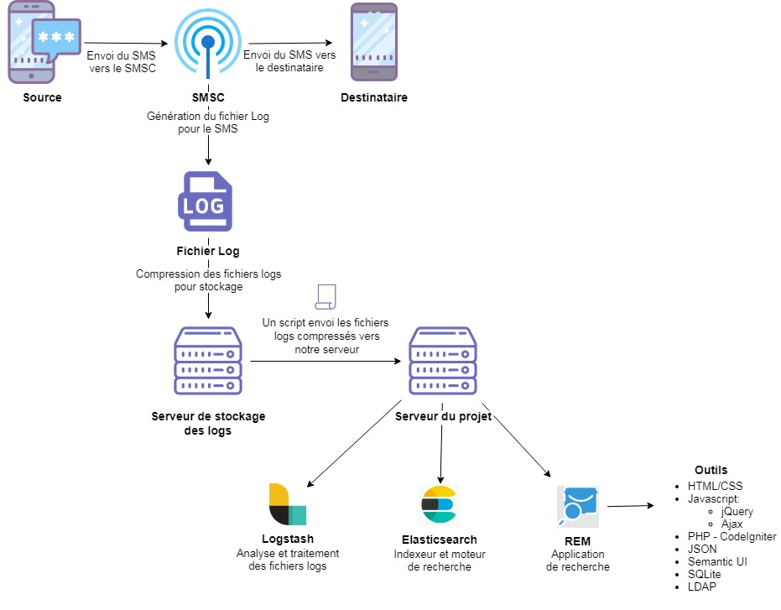

1. Architecture du projet

### SMS

Un SMS, qui est l’abréviation de « **S**hort **M**essage **S**ervice », est un service de la téléphonie mobile qui permet de transmettre des messages textuels. Un SMS peut aussi désigner le message en lui-même, qui est un message court de 160 caractères. Le message peut être transmis d’un mobile vers un ou plusieurs autres dans un réseau GSM (SMS P2P : Person-To-Person). Il peut également être envoyé ou reçu par un programme ou une application (SMS A2P : Application-To-Person).

Lors de l’envoi d’un SMS, celui-ci n’est pas directement envoyé vers le destinataire mais est d’abord envoyé à un SMSC (Short Message Service Center).

### SMSC

Un centre SMS ou SMSC est un élément des réseaux de télécommunication mobile qui stocke et transmet des messages SMS.

Un SMS, lorsqu’il est envoyé, n’est pas directement transmis au destinataire mais est en réalité envoyé vers un SMSC. Le mécanisme d’envoi du SMS au SMSC est dit « Store and forward » ou « Mode différé » en français. Le SMSC stocke d’abord le message puis essaie de le transmettre au destinataire quand celui-ci est présent sur le réseau. Si ce dernier n’est pas joignable, le centre continue de stocker le message pour le retransmettre, en plusieurs tentatives si nécessaire tant que la durée d’expiration du message n’est pas dépassée.

Le SMSC s’assure de la validité de l’envoi du message. Il s’occupe de la taxation et vérifie donc si le crédit ou le forfait du client le permet d’envoyer le message.

La livraison du message est basée sur une politique de « meilleur effort », il n’y a donc aucune garantie qu’un message soit effectivement délivré à son destinataire. La fiabilité dépend des opérateurs et des services. Ainsi, des délais ou une perte complète d’un message peuvent se produire, particulièrement lorsque le message doit traverser plusieurs réseaux. Le SMSC peut aussi ne pas envoyer le message s’il détecte des erreurs du côté de l’expéditeur (le manque de crédit par exemple). Si l’expéditeur demande un accusé de réception de son message, celui-ci aussi n’est garanti d’arriver.

Ainsi pour garder la trace de l’existence d’un SMS, pour chaque SMS qu’un SMSC reçoit, envoie ou tente d’envoyer, un rapport sur la transmission du SMS est généré. Ce rapport sera écrit dans un fichier log CDR (Call Detail Record) et contiendra les éventuelles erreurs concernant la transmission du SMS.

Ces logs sont générés par le SMSC selon l’horodatage (timestamp) et écrit dans un fichier CSV. Une fois que ce fichier a atteint un certain de nombre de lignes, environ 25 000 lignes, il sera compressé au format GZ et sera envoyé dans un serveur de stockage. Les fichiers y sont stockés et actuellement la rétention des fichiers logs CDR sur ce serveur est depuis le début, c’est-à-dire tous les CDR.

Ces fichiers sur ces serveurs serviront d’archive. On a besoin de les copier vers le serveur qui contiendra l’application web. Pour cela un script déjà utilisé par les employés de Telma sera modifié pour envoyer ces fichiers vers le serveur de notre application. Et une fois qu’ils seront arrivés, Logstash pourra traiter automatiquement ces fichiers pour des futures interrogations avec Elasticsearch.

### Logstash [25]

Logstash fonctionnera en tant que service sur le serveur et aura le rôle d’analyser les fichiers logs et de les traiter pour les transformer en document JSON indexables dans le serveur Elasticsearch.

Pour cela Logstash utilise cinq plugins : le plugin **file** en tant que plugin d’entrée, les plugins **csv, date** et **mutate** en tant que plugin filtre et le plugin **elasticsearch** en tant que plugin de sortie.

Voici à quoi ressemble le fichier de configuration de Logstash :



Précisons que les champs « columns » et « remove\_field » du plugin csv ont été réduit pour avoir plus de lisibilité.

Le plugin « **file »** permet à Logstash de lire en entrée des fichiers présents sur le serveur. Ici, il s’agit des fichiers logs compressés. Le plugin « file » retrouve les fichiers grâce au champ « path ». Il va ensuite décompresser ces fichiers pour obtenir les fichiers CSV, les lire ligne par ligne et envoyer chaque ligne aux plugins filtres.

Le plugin « **csv »** permet à Logstash d’associer à chaque colonne des fichiers CSV les titres correspondant, qui vont constituer les clés dans les documents JSON. Il va aussi enlever les colonnes non nécessaires.

Le plugin « **date »** va formater les dates, ici avec la norme ISO 8601, pour permettre à Logstash d’associer le document à l’index Elasticsearch correspondant ou de le créer s’il n’existe pas encore. En effet, Logstash indexera les documents en fonction de leur date. Un index pour un jour sera créé, et comme la durée de rétention des documents sera de 6 mois, il y aura environ 180 index dans Elasticsearch. Une date suivant la norme 8601 se présente comme ceci : {année}-{mois}-{jour}T{heure}:{minute}:{seconde}{fuseau horaire}, le « T » indique le début de l’heure. On peut avoir par exemple : 1977-04-22T01:00:00-05:00.

Le plugin « **mutate »** permet d’effectuer des modifications sur les valeurs dans les colonnes. Il nous a notamment servi à normaliser les numéros de Madagascar pour qu’ils n’utilisent pas l’indicatif du pays. Les numéros commençant par 261 sont modifiés pour commencer par 0.

Le plugin « **elasticsearch »** permet à Logstash d’indexer les documents JSON dans le serveur Elasticsearch. On y indique l’adresse IP du serveur elasticsearch, le port, ainsi le template à utiliser lors de la création des index.

### Elasticsearch

Après la création des index et l’insertion des documents par Logstash, la recherche des documents avec Elasticsearch est possible. Les documents seront alors stockés et accessibles depuis l’API d’Elasticsearch ou depuis les clients pour les langages de programmation.

Elasticsearch présente un grand nombre de clients qui le permet d’être compatible avec beaucoup de langages. Il y des clients officiels sont les langages Java, JavaScript, Groovy, langage .NET, PHP, Perl, Python et Ruby. Mais il existe aussi des clients développés par la communauté pour d’autres langages comme C++, Go ou Haskell.

Notre application utilise le client d’Elasticsearch pour PHP : Elasticsearch-PHP. Ce client permet au code PHP de se connecter au serveur Elasticsearch et d’effectuer diverses méthodes relatives au serveur, dont notamment les méthodes de recherches. Ces méthodes de recherches sont similaires aux fonctions de recherches de l’API REST de Elasticsearch et présentent donc une syntaxe proche du JSON en utilisant des tableaux associatifs.

Une fois les requêtes envoyées, Elasticsearch retournent les résultats correspondant au formant JSON et ces résultats seront affichés dans l’application.

Les données stockées dans Elasticsearch s’étendant sur une durée de 6 mois. Un script géré par les employés de Telma permettra une purge automatique des données obsolètes.

# Partie III : Résultats

## Interfaces et fonctionnement

L’application présente trois pages. En plus de la page de recherche, il y a une page d’authentification et une page de gestion d’utilisateur.

### Interface d’authentification

Lors de l’accès à l’application web, l’utilisateur doit passer par une page d’authentification. Il doit y insérer son nom d’utilisateur ainsi que son mot de passe. Il y a deux niveaux de sécurité. Le premier est par rapport au compte LDAP de l’utilisateur et le deuxième est par rapport à une base de données SQLite que nous avons mis en place et qui contient la liste des utilisateurs autorisés. En effet, seuls les employés autorisés de TELMA pourront accéder à l’application.

L’authentification LDAP permet d’identifier s’il s’agit bien d’un employé de TELMA car chaque employé de TELMA possède un compte LDAP propre à lui, et la base de données SQLite permet de voir si cet employé fait partie de la liste des personnes autorisées.

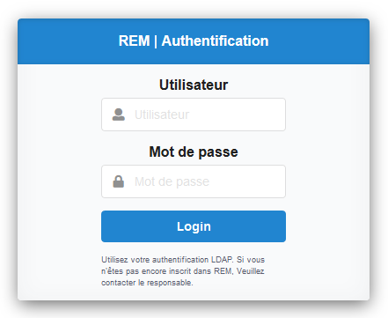

1. Interface d’authentification

### Interface principale – Interface de recherche

Après l’authentification, l’utilisateur accède à l’interface principale, c’est-à-dire l’interface où on effectue les recherches.

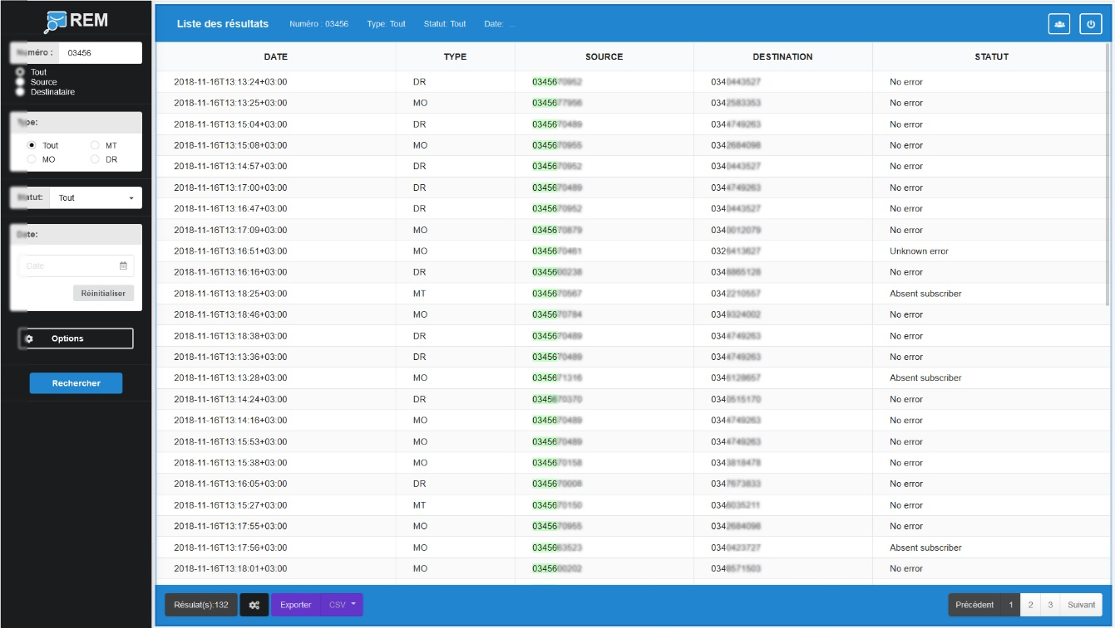

1. Interface de recherche

Cette page est composée de deux parties : à gauche se trouve la barre latérale de recherche avec les différentes options de recherche, à droite se trouve le tableau des résultats.

#### Barre latérale de recherche

C’est la barre latérale à gauche de l’écran. Elle contient plusieurs sections qui vont former les options de recherche : le numéro, le type, le statut et la date.

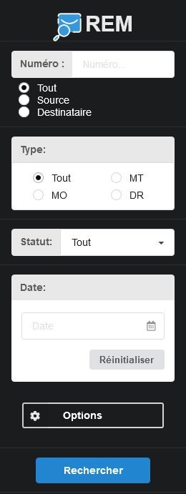

1. Barre latérale

##### Numéro

On y insère le numéro à rechercher.

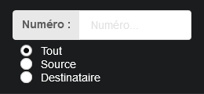

1. Section numéro de la barre latérale

Les trois radio-boutons permettent de choisir la catégorie de recherche du numéro. La recherche peut s’effectuer parmi les numéros **source** c’est-à-dire qui ont envoyé le message, les numéros **destinataire** c’est-à-dire qui ont reçu le message ou dans les deux catégories en même temps (**toutes**).

##### Type

On y choisi le type du message.

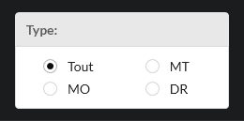

1. Section type de la barre latérale

**Tout** signifie que le type du message n’est pas spécifié. **MO** (Mobile Originated) correspond aux messages envoyés depuis un téléphone. **MT** (Mobile Terminated) pour les messages qui se terminent, c’est-à-dire qui sont reçus, sur un téléphone. Ces messages ont été envoyés depuis un autre téléphone ou depuis un service ou une application d’envoi de SMS. **DR** (Delivery Receipt) est pour les messages qui sont des accusés de réception d’autres messages.

##### Statut

Il s’agit d’un menu déroulant contenant les différents statuts d’un message pour paramétrer la recherche.

|  |  |
| --- | --- |
| D:\Utilisateurs\Lalanirina\Downloads\Screenshot_2019-02-11 RMS(8).png |  |

1. Section statut de la barre latérale

##### Date

On y choisi la date à laquelle on effectue la recherche.

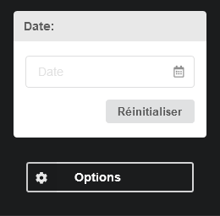

1. Section de date de la barre latérale

Le menu déroulant « **Options »** permet de choisir si la date doit être une date normale (jour-mois-année), une date avec heure, un mois, ou un intervalle.

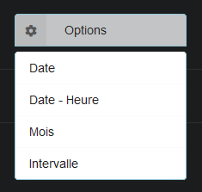

1. Menu déroulant « Options »

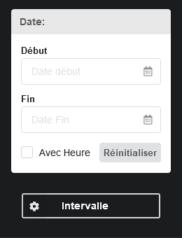

1. Section de date après sélection de l’option intervalle

On peut directement entrer la date sur la zone de saisie ou on peut choisir la date depuis le calendrier qui s’affiche lorsque la zone de saisie obtient le focus.

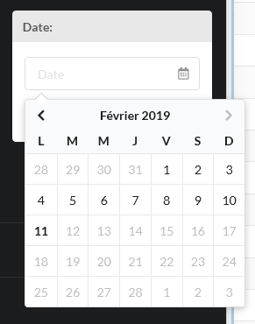

1. Calendrier de choix de date

Ce calendrier est configuré à n’accepter que les dates entre un intervalle de six mois qui se termine à la date du jour.

##### Validation de la recherche

Une fois les informations entrées dans les champs qui leur correspondent, l’utilisateur peut valider la recherche en appuyant sur la touche entrée ou en cliquant sur le bouton « Rechercher ». Le code PHP envoie alors la requête vers le serveur Elasticsearch en utilisant le client Elasticsearch-PHP. Le serveur recherche les documents correspondants aux informations de la requête et les retourne à la page une fois qu’elles sont trouvées. La page utilise alors Ajax pour afficher les résultats dans le tableau de manière asynchrone.

#### Tableau formaté

Il s’agit du tableau sur lequel les résultats vont apparaitre après une recherche.

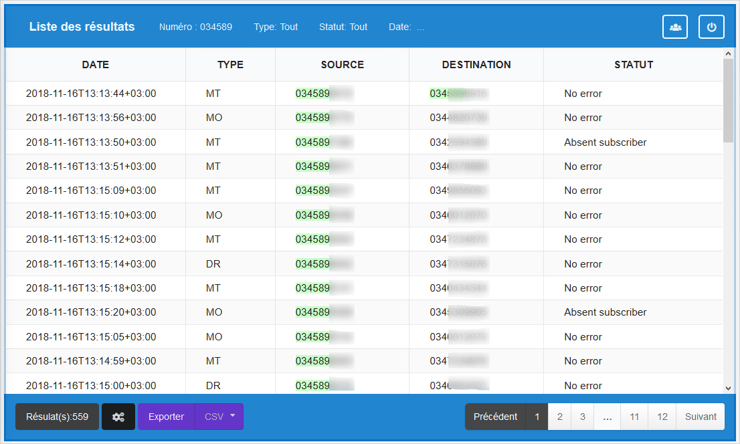

1. Tableau des résultats

Il est composé de trois parties.

##### Header : en tête du tableau

Il y a deux types d’utilisateur qui peuvent accéder à l’application : les administrateurs et les invités. Cette section apparait différemment selon le type de l’utilisateur.



1. Header : en tête du tableau

Le header contient à gauche les paramètres de la dernière recherche et à droite le bouton gestion des utilisateurs et le bouton déconnexion.

|  |  |
| --- | --- |
| D:\Utilisateurs\Lalanirina\Downloads\Screenshot_2019-02-11 RMS(18).png | D:\Utilisateurs\Lalanirina\Downloads\Screenshot_2019-02-11 RMS(17).png |

1. Boutons « Gestion des utilisateurs » et « Déconnexion » après  
   survol du souris

Le bouton « Gestion des utilisateurs » permet d’accéder à l’interface de gestion d’utilisateur. Il n’est visible que par les utilisateurs administrateurs.

Le bouton « Déconnexion » permet d’arrêter la session en cours pour revenir à la page d’authentification.

##### Tableau des résultats

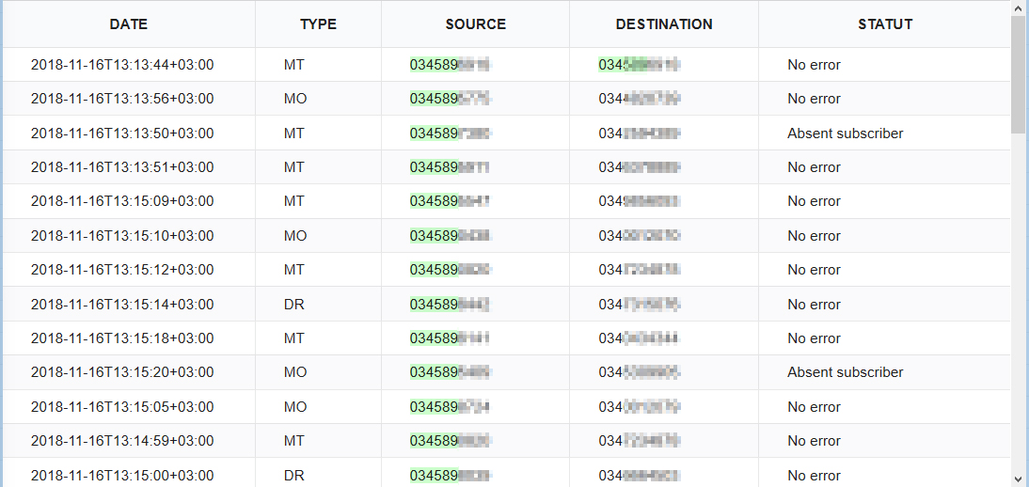

1. Tableau des résultats

Ce tableau va contenir les résultats de la recherche.

On peut cliquer sur les en-têtes d’une colonne pour faire un tri croissant ou décroissant du tableau par rapport à cette colonne.

##### Footer : bas de page



1. Footer : bas de page

Le footer contient à gauche le nombre des résultats de la recherche, le bouton d’options du nombre de résultat à afficher par page, et le bouton exporter. Ce bouton « Exporter » permet d’enregistrer la page active sous format CSV, PDF, ou JSON pour une utilisation selon les besoins de l’utilisateur. À droite il y a la pagination qui permet de naviguer à travers les pages quand le nombre de résultats est élevé.

### Interface de gestion d’utilisateur

Cette page n’est accessible que par les administrateurs de l’application.

On accède à cette page quand on clique sur le bouton gestion des utilisateurs depuis l’interface principale. Les informations de sur le compte LDAP de l’utilisateur entrées lors de l’authentification sont utilisées ici pour interroger les annuaires de Telma lors de la recherche d’un nouvel utilisateur pour ajout.

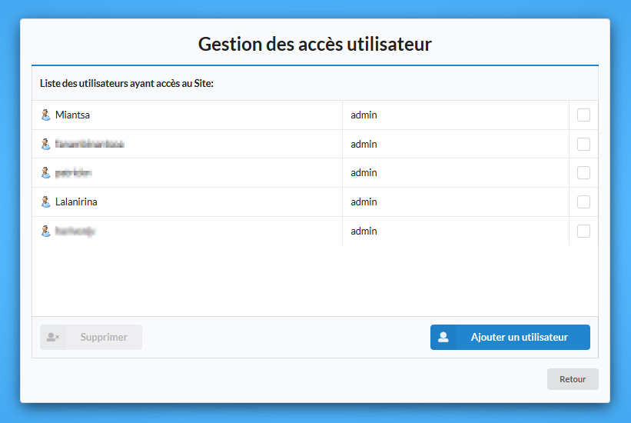

1. Gestion des accès des utilisateurs

Cette page permet la gestion des utilisateurs. On peut supprimer ou ajouter des utilisateurs. Pour supprimer un utilisateur, on coche le checkbox correspondant à l’utilisateur puis on clique le bouton « **Supprimer »**.

Pour ajouter un utilisateur, on clique le bouton « **Ajouter un utilisateur ».** Cela fait apparaitre un modal.

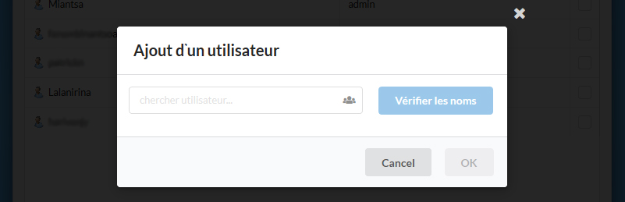

1. Modal pour ajout d’un utilisateur

Une fois le modal visible, on écrit sur la zone de recherche l’identifiant de l’utilisateur à ajouter. On clique sur « **Vérifier les noms »** pourvoir si l’identifiant existe dans le serveur LDAP de TELMA. Une liste d’identifiants qui contient en tant que sous-chaîne l’identifiant entré dans la zone de saisie sera alors afficher.

On sélectionne l’identifiant de l’utilisateur à ajouter. Puis on choisit si son type : administrateur ou invité, et on clique sur « **OK** ».

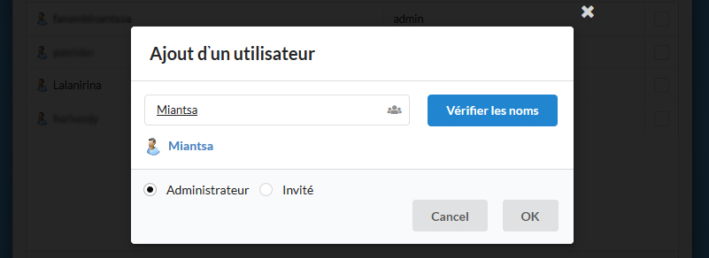

1. Modal pour ajout d’utilisateur avec exemple

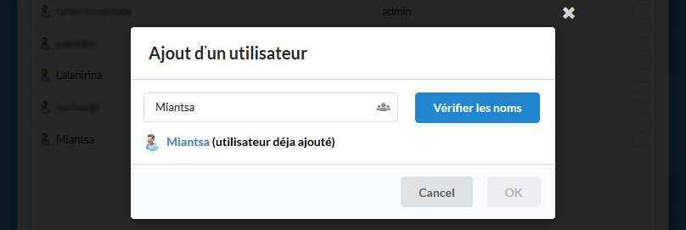

1. Modal d’ajout avec utilisateur déjà présent

Les utilisateurs qui sont déjà dans la base de données sont indiqués par le texte **(utilisateur déjà ajouté)**. Ceux qui ne le sont pas encore apparaissent sans ce texte.

## Extraits de code

Comme nous avons réalisé deux versions du projet : en PHP et en ASP.NET, nous allons présenter dans les extraits de code pour chaque version.

### Requête Elasticsearch

Voici le code par lequel les requêtes sont envoyées au serveur Elasticsearch.

#### PHP

public function Search(){

$Numéro = $this->input->post('Numéro');

$Champ = $this->input->post('Champ');

$Date = $this->input->post('Date');

$Status = $this->input->post('Status');

$Type = $this->input->post('Type');

$Size = $this->input->post('Size');

$From=$this->input->post('From');

$data= $this->input->post();

//Traitement Date

$Date=strtolower($Date);

$Date=$this->CorrectDate($Date);

//Paramètre de date pour la requête

$ReqDate='"range": {

"CURRENT\_TIME": {

"gte": "'.$Date[0].'",

"lte": "'.$Date[1].'",

"format": "dd-MM-yyyy HH:mm||dd-MM-yyyy",

"time\_zone": "+03:00"

}

}';

//Paramètre de type pour la requête

$ReqType="";

if ($Type != "Tout")

{

$ReqType=',{"match" : {"TYPE" : "'.$Type.'"}}';

}

//Paramètre de status pour la requête

$ReqStatus="";

if ($Status != "Tout")

{

$ReqStatus=',{"match" : {"STATUS2" : "'.$Status.'"}}';

}

//Paramètre de numéro pour la requête + Combinaison des requêtes

if ($Champ != "ALL") //Si on spécifie le type du numéro (source ou destinataire)

{

$ReqChamp='"bool": {

"must":[

{"regexp":{"'.$Champ.'": ".\*' .$Numéro. '.\*"}},

{ '.$ReqDate.' }

'.$ReqType.''.$ReqStatus.'

],

"should": [

{ "match": { "'.$Champ.'": "' .$Numéro. '" }}

]

}';

}

else // Si on ne spécifie pas le type du numéro

{

$ReqChamp='"bool": {

"must":[

{ '.$ReqDate.' }

'.$ReqType.''.$ReqStatus.'

,{

"bool":{

"should": [

{

"bool": {

"must" : {

"regexp":{"SRC\_ADDR": ".\*' .$Numéro. '.\*"}

},

"should" : [

{ "match": { "SRC\_ADDR": "'   
.$Numéro. '" } }

]

}

},

{

"bool": {

"must" : {

"regexp":{"DST\_ADDR": ".\*' .$Numéro. '.\*"}

},

"should" : [

{ "match": { "DST\_ADDR": "' .$Numéro. '" } }

]

}

}

]

}

}

]

}';

}

$json = '{

"from" : '.$From.', "size" :'.$Size.',

"query" : {

'.$ReqChamp.'

}

}';

$response =ElasticSearch::Init()->Requete($json);

$responseToSend=array\_column(($response['hits']['hits']), '\_source');

$TotalToSend=$response['hits']['total'];

$ToSend=array(

'liste'=>$responseToSend,

'nombre'=>$TotalToSend

);

echo json\_encode($ToSend);

}

#### ASP.NET – C#

public JsonResult Search(String Numéro, String Champ, String Date="", String Status="", String Type="",String Size="",String From="")

{

//traitement du format de date

Date = CorrectDate(Date);

String[] dates = Date.Split('&');

//paramétrage des champs de requête

var q1 = new Nest.QueryContainerDescriptor<InfoLogSms>();

var ReqType = new Nest.QueryContainer();

//paramétrage de la requête du type

if (Type != "Tout")

{

ReqType = q1.Match(m => m.Field("TYPE").Query(Type));

}

//paramétrage de la requête du statut

var ReqStatus = new Nest.QueryContainer();

if (Status != "Tout")

{

ReqStatus = q1.Match(m => m.Field("STATUS2").Query(Status));

}

//paramétrage de la requête du numéro

var ReqChamp = new Nest.QueryContainer();

if (Champ != "ALL")

{

ReqChamp = q1.Bool(b => b.Must(m => m.Regexp(r => r.Field(Champ).Value(".\*" + Numéro + ".\*"))).Should(sh => sh.Match(m => m.Field(Champ).Query(Numéro))));

}

else

{

ReqChamp = q1.Bool(b => b.Must(m => m.Regexp(r => r.Field("SRC\_ADDR").Value(".\*" + Numéro + ".\*"))).Should(sh => sh.Match(m => m.Field("SRC\_ADDR").Query(Numéro))))

|| q1.Bool(b => b.Must(m => m.Regexp(r => r.Field("DST\_ADDR").Value(".\*" + Numéro + ".\*"))).Should(sh => sh.Match(m => m.Field("DST\_ADDR").Query(Numéro))));

}

//envoi de la requête

var rep = connectionToEs.ESClient().Search<InfoLogSms>(s => s

.AllIndices()

.Type("doc").Size(int.Parse(Size)).From(int.Parse(From))

.Query(q => ReqChamp && ReqType && ReqStatus && (q.DateRange(dr =>

dr.Field("CURRENT\_TIME")

.GreaterThanOrEquals(dates[0])

.LessThanOrEquals(dates[1])

.Format("dd-MM-yyyy||dd-MM-yyyy HH")

.TimeZone("+03:00")))

));

var DataS = rep.Hits.Select(hit => hit.Source).ToList();

var NbResult = rep.Total;

return Json(new { DataS, NbResult });

}

### Authentification LDAP

Voici les codes permettant d’effectuer la vérification du compte LDAP lors de l’authentification.

#### PHP

public function Authentification(){

//chargement de la librairie "Session"

$this->load->library('session');

$account = $this->input->post('username');

$passwd = $this->input->post('password');

//Envoi de la requête d'authentification

$Ldap\_result=LDAP::Init()->LDAP\_Auth($account,$passwd);

//traitement du résultat de l'authentification

if($Ldap\_result){

$this->session->set\_userdata('Login', $Ldap\_result[0]->Login);

$this->session->set\_userdata('Type', $Ldap\_result[0]->Type);

$this->session->set\_userdata('username',$account);

$this->session->set\_userdata('password',$passwd);

$this->session->set\_userdata('isLogin',true);

echo json\_encode("ok");

}

else{

echo json\_encode("!acces");

}

}

//Classe LDAP.php

public static function LDAP\_Auth($username,$password){

//envoi de l’authentification LDAP vers le serveur

$bind=self::Bind($username,$password);

if($bind){

//l’utilisateur possède un compte LDAP valide mais on vérifie s’il est présent dans la liste des utilisateurs autorisés

$username=trim($username);

$req="Select \* from Utilisateur WHERE Login='$username'";

$results=BD::Init()->Requete($req);

$jsonArray = $results->fetchAll(PDO::FETCH\_OBJ);

if($jsonArray){

return $jsonArray;

}else{

return false;

}

}else{

//les informations du compte LDAP ne sont pas valides

return false;

}

}

private static function Bind($username,$password){

return @ldap\_bind(self::$ldap,"".self::$domaine\_Array[1]."\\".$username,$password);

}

#### ASP.NET – C#

public String Authentification(String username, String password) {

Boolean isOk = false;

//lecture de l'adresse du domaine depuis le fichier config.xml

String adPath = "LDAP://" + ReadXml.ReadXmlDomain();

try

{

//initialisation des variables de recherche LDAP

DirectoryEntry Entry = new DirectoryEntry(adPath, username, password);

DirectorySearcher Searcher = new DirectorySearcher(Entry);

Searcher.Filter = "(&((&(objectCategory=Person)(objectClass=User)))  
(samaccountname=" + username + "))";

//Envoi de la requête

SearchResult result = Searcher.FindOne();

//traitement des résultats

if (null == result)

{

return "!ldap";

}

else

{

if (result.GetDirectoryEntry().Properties["SAMAccountName"].Value  
.ToString().ToLower() == username.ToLower()) {

//l’utilisateur possède un compte LDAP valide mais on vérifie s’il est présent dans la liste des utilisateurs autorisés

string dbPath = Server.MapPath("~/App\_Data/bdUtilisateur.db3");

var BD = new SQLiteConnection(dbPath);

var users = BD.Table<Utilisateur>().ToList();

var user = users.Where(x => x.AccountName.ToLower().Equals(username.ToLower())).FirstOrDefault();

if (user != null)

{

isOk = true;

Session["userType"] = user.TypeUtilisateur;

if (user.TypeUtilisateur == "admin")

{

Session["username"] = username;

Session["password"] = password;

}

else

{

Session["username"] = "";

Session["password"] = "";

}

}

else

{

isOk = false;

return "!acces";

}

}

}

}

catch (Exception e) {

isOk = false;

}

if (isOk)

{

Session["isConnected"] ="true";

return "ok";

}

else {

Session["isConnected"] = "false";

}

return "";

}

### Requête base de données SQLite

Voici les codes qui permettent la gestion des utilisateurs dans la base de données SQLite.

#### PHP

public function GetListeUtilisateur(){

//Fonction pour avoir la liste des utilisateurs

$req="select \* From utilisateur";

$results=BD::Init()->Requete($req);

$jsonArray =$results->fetchAll(PDO::FETCH\_OBJ);

echo json\_encode($jsonArray);

}

public function SupprimerUtilisateur(){

//Fonction de suppresion d’un utilisateur dans la base de données

$Login=$this->input->post('accountName');

if(isset($Login)){

$req="delete from Utilisateur where Login='$Login'";

$result=BD::Init()->Requete($req);

if($result){

echo json\_encode("Suppression ok");

}else{

echo json\_encode("Suppression impossible");

}

}

}

public function AjouterUtilisateur(){

//Fonction d’ajout d’un utilisateur dans la base de données

$Login=$this->input->post('accountName');

$Type=$this->input->post('typeUtilisateur');

if(isset($Login)&&isset($Type)){

$req="Insert into Utilisateur (Id,Login,Type) Values(null,'$Login','$Type')";

$result=BD::Init()->Requete($req);

if($result){

echo json\_encode("Insertion ok");

}else{

echo json\_encode("Insertion impossible");

}

}

}

#### ASP.NET – C#

public String Ajouter(string accountName, string typeUtilisateur)

{

string dbPath = Server.MapPath("~/App\_Data/" + nomDb);

BD = new SQLiteConnection(dbPath);

BD.CreateTable<Utilisateur>();

if (accountName.Length > 0 && typeUtilisateur.Length > 0)

{

var user = new Utilisateur()

{

AccountName = accountName,

TypeUtilisateur = typeUtilisateur

};

BD.Insert(user);

return "ok";

}

return "";

}

public void Supprimer(String accountName)

{

string dbPath = Server.MapPath("~/App\_Data/" + nomDb);

BD = new SQLiteConnection(dbPath);

BD.CreateTable<Utilisateur>();

var user = BD.Table<Utilisateur>().ToList().Where(x => x.AccountName == accountName).FirstOrDefault();

if (user != null) {

BD.Delete<Utilisateur>(user.Id);

}

else

{

}

}

public JsonResult GetListeUtilisateur()

{

string dbPath = Server.MapPath("~/App\_Data/" + nomDb);

BD = new SQLiteConnection(dbPath);

BD.CreateTable<Utilisateur>();

var users = BD.Table<Utilisateur>().ToList();

List<List<String>> liste = new List<List<String>>();

foreach (var item in users)

{

liste.Add(new List<string>() {item.AccountName, item.TypeUtilisateur });

}

return Json(liste);

}

### Tableau des résultats en HTML

Voici le code HTML de l’interface du tableau des résultats

<div class="ui secondary segment" id="main-segment">

<!-- Semgent header au dessus du tableau -->

<div class="ui attached segment left aligned inverted blue" id="table-header">

<div class="ui menu stackable inverted borderless blue">

<div class="ui item header" style="margin-right: 0em;">

Liste des résultats

</div>

<div class="ui item">Numéro :&nbsp; <span id="Header\_Num">...</span></div>

<div class="ui item">Type:&nbsp; <span id="Header\_Type">...</span></div>

<div class="ui item">Statut:&nbsp; <span id="Header\_Status">...</span></div>

<div class="ui item">Date: &nbsp;<span id="Header\_Date">...</span></div>

<div class="ui item right floated" style="padding-right: 0;">

<button class="ui inverted icon button bt\_gestion" onclick="location.href='<?php echo base\_url()?>index.php/Home/Search'" data-tooltip="Gestion des utilisateurs" data-position="left center">

<i class="users icon"></i>

</button>

</div>

<div class="ui item right floated" style="margin-left: 0em !important; padding-right: 0">

<button class="ui inverted icon button bt\_déconnexion" data-tooltip="Déconnexion" data-position="left center">

<i class="icon power off"></i>

</button>

</div>

</div>

</div>

<!-- tableau -->

<div class="ui attached" id="table-wrapper">

<table class="ui center attached floated fixed celled large sortable single compact selectable striped table">

<thead class="ui inverted violet">

<tr>

<th class="center aligned sticky-thead">DATE</th>

<th class="two wide center aligned sticky-thead">TYPE</th>

<th class="three wide center aligned sticky-thead">SOURCE</th>

<th class="three wide center aligned sticky-thead">  
DESTINATION</th>

<th class="four wide center aligned sticky-thead">STATUT</th>

</tr>

</thead>

<tbody id="liste\_résultat">

<!-- Contenu du tableau ajouté dynamiquement -->

</tbody>

</table>

</div>

<!-- Segment footer en dessous du tableau -->

<div class="ui attached segment left aligned inverted blue" id="table-footer">

<!-- Nombre résultats -->

<div class="ui menu compact inverted ">

<div class="ui active black item">

<div class="header" >

Résulat(s):<span id="Nb\_Result">0</span>

</div>

</div>

</div>

<!-- Dropdown nombre de résultats par page -->

<div class="ui compact stackable inverted menu">

<div class="ui item dropdown pointing icon nombre\_page\_dropdown" id="dropdown-nombre-page" data-tooltip="Nombre de résultats par page" data-position="right center" data-inverted="">

<i class="settings icon"></i>

<div class="menu">

<div class="item">20</div>

<div class="item">30</div>

<div class="item">40</div>

<div class="item">50</div>

<div class="item">100</div>

<div class="item">150</div>

<div class="item">200</div>

<div class="item">250</div>

<div class="item">300</div>

</div>

</div>

</div>

<!-- Dropdown exporter -->

<div class="ui compact stackable inverted violet menu ">

<div class="item compact btn\_exporter">

Exporter

</div>

<div class="ui dropdown selection item fichier\_export">

<div class="default text">CSV</div>

<i class="dropdown icon"></i>

<div class="menu">

<div class="item">CSV</div>

<div class="item">PDF</div>

<div class="item">JSON</div>

</div>

</div>

</div>

<!-- Menu pagination -->

<div class="ui pagination menu right floated">

<div id="pagination-conteneur">

</div>

</div>

</div>

</div>

## Approche qualitative du projet

### Définition de la qualité [26]

La qualité est l’ensemble des caractères, des propriétés qui font que quelque chose, matérielle ou immatérielle, corresponde d’une bonne ou d’une mauvaise manière aux attentes qui la concernent.

Dans le contexte d’une application web, la qualité est la capacité de l’application à effectuer de manière fiable et sécurisée sa fonction principale ainsi que l’ensemble des critères visuels ou non qui rendent son utilisation plus agréable.

Généralement, la qualité d’une application correspond à sa capacité à satisfaire les clients et à être conforme aux attentes des clients. Mais la qualité d’un logiciel ou d’une application peut être mesurée plus précisément par les six caractéristiques définit par la norme ISO 9126 :

* la capacité fonctionnelle, c’est-à-dire la capacité qu’ont les fonctionnalités d’un logiciel à répondre aux exigences et besoins explicites ou implicites des usagers ;
* la facilité d’utilisation, qui porte sur l’effort nécessaire pour apprendre à manipuler le logiciel ;
* la fiabilité, c’est-à-dire la capacité d’un logiciel de rendre des résultats corrects quelles que soient les conditions d’exploitation. En fait partie la tolérance aux pannes ;
* la performance, c’est-à-dire le rapport entre la quantité de ressources utilisées (moyens matériels, temps, personnel), et la quantité de résultats délivrés ;
* la maintenabilité, qui mesure l’effort nécessaire à corriger ou transformer le logiciel pour y ajouter de nouvelles fonctions ;
* la portabilité, c’est-à-dire l’aptitude d’un logiciel de fonctionner dans un environnement matériel ou logiciel différent de son environnement initial.

### L’importance du projet

L’importance du projet réside dans son aide à l’équipe exploitation. Dans un cas où il leur est nécessaire de donner une copie du statut d’un message, le projet va les aider grandement dans cette tâche. Sans le projet, ils n’auront de solution que de fouiller à travers les archives pour trouver le fichier correspondant. Bien que les fichiers soient déjà ordonnés chronologiquement, cela reste encore difficile à effectuer. Avec le projet, ils n’auront besoin que d’utiliser l’application web pour retrouver les statuts recherchés.

### Qualité technique du projet

#### Qualité externe

La qualité externe est la qualité visuelle de l’interface ainsi que sa facilité d’utilisation. Cela inclut le design général de l’application, le choix des couleurs, la disposition des éléments. Le design doit rendre l’application intuitive pour que l’utilisateur sache ce qu’il doit faire et ce qu’il peut faire lorsque l’application lui est présentée.

Dans notre cas, l’utilisation de l’application est très facile. La barre latérale dans laquelle on entre les paramètres de recherche et le tableau dans lequel les résultats seront affichés occupent chacun leur place respective sans s’entremêler et permettant ainsi d’éviter l’encombrement.

Dans la barre latérale, les différentes sections pour chaque paramètre de recherche (numéro, type, statut, date) sont aussi séparées distinctement. Pour chaque champ, un simple clic ou une simple saisie par clavier permet de spécifier la valeur du paramètre.

Le tableau des résultats est facile à lire et les éléments de différents rôles ont chacun leur place. Le footer ou bas de page du tableau contient les contrôles qui peuvent interagir avec le tableau et le header contient les informations de la dernière recherche ainsi les boutons de navigation de page.

L’utilisation du framework Semantic UI a donné à notre application un style qui se démarque des interfaces usuelles. C’est notamment dans le design des composants (bouton, label, input, dropdown, tooltip, …) que l’on aperçoit la différence apportée par l’utilisation de Semantic UI par rapport aux autres framework. Nous avons aussi utilisé des couleurs qui s’entendent bien sans être trop voyants ou trop fades.

#### Qualité interne

La qualité interne est la capacité du produit à assumer sa fonction principale et son niveau de performance. Cette qualité peut être indiquée par la capacité fonctionnelle, la fiabilité, la performance, la maintenabilité, la portabilité.

La fonction principale de l’application, qui est la recherche de statut de message, est opérationnelle. La capacité fonctionnelle est satisfaite.

Concernant la performance, les recherches sont effectuées à une très grande vitesse. Le temps d’attente entre l’envoi de la requête et le retour des résultats est toujours très court, généralement moins de 1 seconde et toujours de l’ordre de quelques secondes quand les résultats sont nombreux.

L’utilisation de l’architecture MVC : Model - View - Controller (Modèle - Vue - Contrôleur en français) rend notre application facile à modifier en cas d’ajout d’une nouvelle fonctionnalité ou lors de la correction d’un bug. L’application possède donc une grande maintenabilité et extensibilité.

Bien que PHP soit déjà très portable, nous avons aussi développez une version ASP.NET de l’application pour optimiser son hébergement sur un environnement Windows si nécessaire.

### Futures améliorations

Comme les qualités, les améliorations possibles concernent aussi d’un côté l’interface et de l’autre la capacité fonctionnelle de l’application.

Du côté interface, la principale amélioration que l’on apporter à l’application concerne la responsivité du design. En effet, le caractère responsive de l’application est encore insuffisant. L’application a été principalement développé pour des écrans de grande tailles (1920 x 1080), car c’est la taille des écrans sur lesquelles les employés concernés vont accéder l’application.

La plupart des résolutions d’ordinateur pourront afficher correctement l’application mais un redimensionnement du navigateur pourrait affecter le placement des éléments, surtout dans l’entête et le dessous du tableau des résultats.

L’affichage sur mobile et tablette, bien que non nécessaire pour la fonction actuelle de l’application, est encore à travailler.

On peut aussi modifier l’application pour que la limite de la date de recherche ne soit pas fixée à 6 mois. En effet si cette limite devient modifiable, la durée de rétention des données sur le serveur sera alors plus souple et pourra être réglé après analyse par exemple.

# Conclusion

Ce stage que nous avons effectué au sein du Network Operating Center de Telma a duré trois mois. Cette période de stage a été très courte comparée à la longueur du premier cycle de notre cursus à l’ISPM. Mais pourtant ces trois mois nous ont inculqué des savoirs et des connaissances considérables non seulement sur le domaine de l’informatique mais aussi sur le monde professionnel.

Le projet que l’on a effectué durant notre stage était la création d’une application web. Le prestige et la réputation de l’entreprise Telma S.A. nous a motivé à rendre l’application la meilleure possible. Bien que des améliorations restent possibles, le travail qui nous a été attribué a été accompli et a pu satisfaire notre responsable. Bien sûr, de futurs stagiaires ou d’autres employés pourront dans le futur ajouter à l’application d’autres fonctionnalités pour une éventuelle amélioration de l’application, comme pour le traitement des logs d’appel par exemple.

Lors des différentes étapes du développement de l’application, que ce soit lors de l’organisation d’un travail, de l’étude des outils de travail, de la création de l’interface et de l’infrastructure ou lors du déploiement de l’application, nous avons pu tirer beaucoup de leçons. Les connaissances que l’on a apprises à l’ISPM ainsi que par nos propres moyens ont été mises à l’épreuve mais au final cela a permis de les renforcer encore plus.

Voir de l’intérieur le fonctionnement d’une grande entreprise a aussi été une expérience très enrichissante. On a pu nous comparer aux employés permanents de l’entreprise et ainsi apercevoir le chemin qu’il nous reste à accomplir pour avoir notre place dans le monde du travail surtout avec la compétition qui y règne aujourd’hui.

|  |
| --- |
| **Curriculum vitæ** |

|  |  |  |
| --- | --- | --- |
| **RIVOSOA Lalanirina Tolojanahary**  Née le 08 Aout 1998 à Ankaditapaka  **Sexe** : Masculin  **Situation Maritale** : Célibataire  **Nationalité** : Malagasy  **Adresse** : Lot IVP 129 Ankadifotsy Antananarivo  **E-mail** : [tolotralr@gmail.com](mailto:tolotralr@gmail.com)  **Téléphone** : +261 33 02 200 26 | | B:\Tolotra\IMG_5681-removebg-hd (1).jpg |
| **Formation** | | |
| 2018 | Licence en Informatique et Télécommunications (en cours)  Parcours : Électronique, Systèmes Informatiques et Intelligence Artificielle, à l’ISPM - Institut Supérieur Polytechnique de Madagascar | |
| 2015 | Baccalauréat (Madagascar) – Série C – Mention Bien | |
| **Expérience professionnelle** | | |
| Projet de recherche à l’ISPM | * **2018** : Fanorona Électronique : Plateforme électronique avec intelligence artificielle pour le jeu Fanorona – 1er Prix (vote des enseignants) * **2017** : Intelligent Device Control : Système et application Android de gestion des appareils d’une maison * **2016** : Wireless Light Control : Système et application Android de gestion des lumières d’une maison – 1er Prix (vote du public) | |
| Expérience personnelle | * Mini-projet 2018 : Logiciel de sécurisation de fichier Windows * Mini-projet 2017 : Éditeur de texte avec coloration syntaxique * Participation au Mini-Hackathon TechZara 2017 * Réalisation de circuit de contrôle et application Android (Entreprise DFY) * Transcription audio et mise en page de fichier Word (Entreprise familiale) | |
| **Compétences Linguistiques** | | |
| Malagasy | Langue maternelle | |
| Français | Niveau universitaire – Lu, parlé, écrit : Excellent | |
| Anglais | Niveau intermédiaire – Lu : Bon  – Parlé, écrit : Moyen | |
| **Compétences en informatique** | | |
| Langages informatiques | * C, C++ (Connaissance) * C# * Java * Visual Basic.NET * Langage Web (HTML/CSS, Javascript, PHP, NodeJs,…) * SQL | |
| Électronique | * Électronique embarquée (Arduino, Raspberry Pi,…) | |
| Logiciels | * Microsoft Office : Word, PowerPoint * Adobe Photoshop : Moyen | |
| **Loisirs** | | |
| * Jeux vidéo * Manga et animation japonaise * Sport : Volley-ball * Jeu de plateforme oriental : Shogi, Go, Gomoku | | |

|  |  |  |
| --- | --- | --- |
| **RAZAKAMANANTSOA Miantsa Tiana**  Née le 18 Juin 1998 à la Clinique Ankadifotsy  **Sexe** : Masculin  **Situation Maritale** : Célibataire  **Nationalité** : Malagasy  **Adresse** : Lot II 10 A Manjakaray Antananarivo  **E-mail** : <miantsamiantsarazakamanantsoa@gmail.com>  **Téléphone** : +261 33 47 957 38 - +261 34 39 875 96 | | C:\Users\Public\Tolotra\Boky\Img boky\moi.jpg |
| **Formation** | | |
| 2018 | Licence en Informatique et Télécommunications (en cours)  Parcours : Électronique, Systèmes Informatiques et Intelligence Artificielle, à l’ISPM - Institut Supérieur Polytechnique de Madagascar | |
| 2015 | Baccalauréat (Madagascar) – Série D | |
| **Expérience professionnelle** | | |
| Projet de recherche à l’ISPM | * **2018** : Fanorona Électronique : Plateforme électronique avec intelligence artificielle pour le jeu Fanorona – 1er Prix (vote des enseignants) * **2017** : Intelligent Device Control : Système et application Android de gestion des appareils d’une maison * **2016** : Wireless Light Control : Système et application Android de gestion des lumières d’une maison – 1er Prix (vote du public) | |
| Expérience personnelle | * Mini projet 2018 : Logiciel de sécurisation de fichier Windows + Application Web pour partage de fichier (Zara-ao) * Site web : [www.afham.mg](http://www.afham.mg) * Participation au Mini-Hackathon TechZara 2017 * Réalisation de circuit de contrôle et application Android (Entreprise DFY) * Circuit électronique + Application Android pour contrôle à distance (voiture téléguidé, maison, portail,…) | |
| **Compétences Linguistiques** | | |
| Malagasy | Langue maternelle | |
| Français | Niveau universitaire – Lu, parlé, écrit : Excellent | |
| Anglais | Niveau intermédiaire – Lu : Bon  – Parlé, écrit : Moyen | |
| **Compétences en informatique** | | |
| Langages informatiques | * C, C++ (Connaissance) * C# * Java * Visual Basic.NET * Langage Web (HTML/CSS, JavaScript, PHP, NodeJs,…) * SQL | |
| Électronique | * Théorie et pratique * Électronique embarquée (Arduino, Raspberry Pi,…) | |
| Logiciels | * Microsoft Office : Word, PowerPoint * Adobe Photoshop : Moyen * ISIS PROTEUS : Moyen | |
| **Loisirs** | | |
| * Jeux vidéo, billard * Animation japonaise et Film * Sport : Football - Basketball * Fan des sports mécaniques | | |

|  |
| --- |
| **BIBLIOGRAPHIE** |

**A - Cours dispensés à l’ISPM :**

1. Monsieur **HARIZAKA Manoa Arijaona**, Réseau Informatique (Année universitaire 2017 - 2018)
2. Professeur **RABOANARY Julien Amédée**, Gestion de qualité (Année universitaire 2017 - 2018)
3. Monsieur **RABOANARY Tantely Mahefatiana**, Technologie Web (Année universitaire 2017 – 2018)
4. Monsieur **RABOANARY Toky Hajatiana**, Langage C# (Année universitaire 2017 - 2018)
5. Madame **RANDRIAMAHENINTSOA Fanaja Harianja**, Modélisation de Base de Données Relationnel (Année universitaire 2017 -2018)
6. Monsieur **RASANDIMANANA Tanjona Tsioharana**, Réseau Informatique (Année universitaire 2016 - 2017)
7. Madame **RAZAFIMANDIMBY Hanitriniaina Annick**, Langage PHP (Année universitaire 2017 - 2018)
8. Madame **RAZAFIMANDIMBY Hanitriniaina Annick**, Programmation Orientée Objet (Année universitaire 2017 - 2018)

**B - Livres et articles :**

1. Alexandre Pauchet, Technologie Web : Server Web et protocole HTTP, INSA Rouen, 2016
2. Clinton Gormley, Elasticsearch Query DSL … not just for wizards, Elastic, 2014
3. Gérard Leblanc, C# et .NET Version 1 à 4, Éditions Eyrolles 2011
4. Guillaume Rossolini, Cours de PHP 5, 2010
5. JoSé2, Tout sur le Javascript, OpenClassroom, 2010
6. Jurgens du Toit, The Logstash Config Guide, 2015
7. Lionel Seinturier, ASP.NET – ASP.NET MVC, Université de Lille, 2015
8. Raphaël Goetter, CSS avancées Vers HTML5 et CSS3., Éditions Eyrolles 2012
9. Sébastien Adam, Réalisez votre blog avec le framework CodeIgniter 3, 2017

**C - Webographie :**

1. AJAX Introduction, <https://www.w3schools.com/js/js_ajax_intro.asp>, Novembre 2018
2. Deployment, Configuration and Administration of Red Hat Enterprise Linux 6, [https://access.redhat.com/documentation/en-us/red\_hat\_enterprise\_linux/6/html  
   /deployment\_guide/index](https://access.redhat.com/documentation/en-us/red_hat_enterprise_linux/6/html/deployment_guide/index), Novembre 2018
3. Elasticsearch Reference, [https://www.elastic.co/guide/en/elasticsearch/reference  
   /current/index.html](https://www.elastic.co/guide/en/elasticsearch/reference/current/index.html), Décembre 2018
4. Elasticsearch-PHP, [https://www.elastic.co/guide/en/elasticsearch/client/php-api  
   /current/index.html](https://www.elastic.co/guide/en/elasticsearch/client/php-api/current/index.html), Février 2019
5. Introduction à ASP.NET avec C#, <https://openclassrooms.com/fr/courses/2426731-creez-votre-site-web-en-asp-net/2426851-introduction-a-asp-net-avec-c>, Novembre 2018
6. jQuery API Documentation, [http ://api.jquery.com/](http://api.jquery.com/), Novembre 2018
7. Lightweight Directory Access Protocol, [https://fr.wikipedia.org/wiki  
   /Lightweight\_Directory\_Access\_Protocol](https://fr.wikipedia.org/wiki/Lightweight_Directory_Access_Protocol), Janvier 2019
8. Logstash Reference, <https://www.elastic.co/guide/en/logstash/current/index.html>, Novembre 2018
9. Norme ISO/CEI 9126, <https://fr.wikipedia.org/wiki/ISO/CEI_9126>, Novembre 2018
10. Oracle VM VirtualBox - User Manual, [https://www.virtualbox.org/manual  
    /UserManual.html](https://www.virtualbox.org/manual/UserManual.html), Novembre 2018
11. PHP : Documentation, <http://php.net/docs.php>, Février 2019
12. Semantic UI Documentation, <https://semantic-ui.com/introduction/getting-started.html>, Novembre - Décembre 2018
13. stringio : Ruby Standard Library Documentation, [https://ruby-doc.org/stdlib-2.5.1  
    /libdoc/stringio/rdoc/index.html](https://ruby-doc.org/stdlib-2.5.1/libdoc/stringio/rdoc/index.html), Novembre 2018
14. Using Elastic Search With ASP.NET MVC, [https://www.c-sharpcorner.com/article  
    /using-elastic-search-with-asp-net-mvc/](https://www.c-sharpcorner.com/article/using-elastic-search-with-asp-net-mvc/), Novembre 2018
15. zlib : Ruby Standard Library Documentation, <https://ruby-doc.org/stdlib-2.4.0/libdoc/zlib/rdoc/index.html>, Novembre 2018

|  |
| --- |
| **ANNEXES** |

**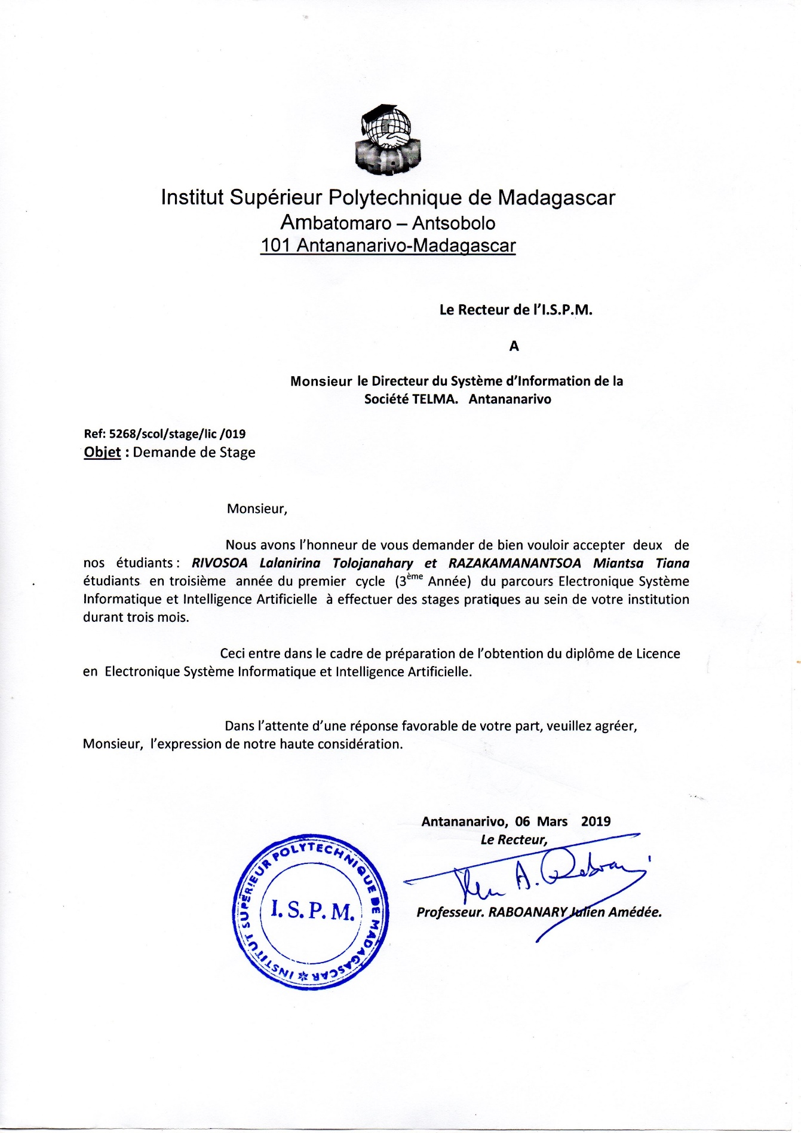**

**Lettre d’approbation des encadreurs**

Lu et Approuvé

Antananarivo, ……………………………

L’encadreur pédagogique

Cachet

RABOANARY Toky Hajatiana

Antananarivo, ……………………………

L’encadreur professionnel

Cachet

RAZAFIMAHATRATRA Fanambinantsoa Christophe

|  |
| --- |
| **Tables des matières** |

[Introduction 1](#_Toc3323635)

[Partie I : Présentation générale 2](#_Toc3323636)

[Chapitre I : Présentation de l’ISPM 3](#_Toc3323637)

[1. Historique 3](#_Toc3323638)

[2. Identité de l’ISPM 5](#_Toc3323639)

[2.1. Situation actuelle 5](#_Toc3323640)

[2.2. Logo 5](#_Toc3323641)

[2.3. Hira Faneva : « Ilay ISPM tena maminay » 7](#_Toc3323642)

[2.4. Hira Faneva 25ème anniversaire 7](#_Toc3323643)

[3. Objectif et cursus de formation 8](#_Toc3323644)

[4. Formations proposées par l’ISPM 9](#_Toc3323645)

[5. La filière ESIIA 10](#_Toc3323646)

[6. Organigramme de l’ISPM 12](#_Toc3323647)

[7. Particularités de l’ISPM 12](#_Toc3323648)

[7.1. Recherches scientifiques sur les plans national et international 12](#_Toc3323649)

[7.2. Portes ouvertes et salon de l’ISPM 12](#_Toc3323650)

[7.3. Supports pédagogiques 13](#_Toc3323651)

[7.4. L’Examen Clinique 13](#_Toc3323652)

[7.5. Supports académiques 13](#_Toc3323653)

[Chapitre II : Présentation de TELMA 14](#_Toc3323654)

[1. Présentation générale 14](#_Toc3323655)

[1.1. Historique 14](#_Toc3323656)

[1.2. Groupe AXIAN 16](#_Toc3323657)

[1.2.1. Les sociétés du groupe Axian 16](#_Toc3323658)

[1.2.2. Performances de Axian 16](#_Toc3323659)

[1.2.3. Axian et la télécommunication à Madagascar 17](#_Toc3323660)

[2. Activité du groupe TELMA 17](#_Toc3323661)

[2.1. Telma Fixe 17](#_Toc3323662)

[2.2. Telma Mobile 18](#_Toc3323663)

[2.3. Telma Internet 18](#_Toc3323664)

[2.4. MVola 18](#_Toc3323665)

[2.5. Fondation TELMA 19](#_Toc3323666)

[3. Organigramme de TELMA 20](#_Toc3323667)

[Chapitre III : Présentation du projet 21](#_Toc3323668)

[1. Généralité 21](#_Toc3323669)

[1.1. Problématique 21](#_Toc3323670)

[1.2. Solution 22](#_Toc3323671)

[2. Objectif 23](#_Toc3323672)

[3. Liste des outils et langages choisis 23](#_Toc3323673)

[3.1. Schéma synoptique des outils 23](#_Toc3323674)

[3.2. Elasticsearch [20] 24](#_Toc3323675)

[3.3. Logstash [25] [30] [32] 24](#_Toc3323676)

[3.4. HTML/CSS [3] [16] 25](#_Toc3323677)

[3.5. Javascript – jQuery [13] [23] 25](#_Toc3323678)

[3.6. Ajax [18] 25](#_Toc3323679)

[3.7. PHP – CodeIgniter [12] [28] 26](#_Toc3323680)

[3.8. JSON 26](#_Toc3323681)

[3.9. Semantic UI [29] 27](#_Toc3323682)

[3.10. SQLite 27](#_Toc3323683)

[3.11. LDAP [24] 28](#_Toc3323684)

[3.12. Éditeur de texte : Visual Studio Code 28](#_Toc3323685)

[3.13. Oracle VM VirtualBox [27] 28](#_Toc3323686)

[Partie II : Conception du projet et outils 30](#_Toc3323687)

[Chapitre IV : Environnement de développement 31](#_Toc3323688)

[1. Environnement matériel 31](#_Toc3323689)

[2. Environnement logiciel 31](#_Toc3323690)

[2.1. Windows 10 31](#_Toc3323691)

[2.2. Red Hat Entreprise Linux Server [19] 32](#_Toc3323692)

[Chapitre V : Présentation des outils 33](#_Toc3323693)

[1. Logiciels 33](#_Toc3323694)

[1.1. Elasticsearch [10] [20] 33](#_Toc3323695)

[1.2. Logstash [25] 34](#_Toc3323696)

[2. Langages 36](#_Toc3323697)

[2.1. HTML [16] 36](#_Toc3323698)

[2.2. CSS [16] 36](#_Toc3323699)

[2.3. Javascript [13] 38](#_Toc3323700)

[2.4. jQuery 39](#_Toc3323701)

[2.5. Ajax 40](#_Toc3323702)

[2.6. PHP – CodeIgniter [12] [28] 41](#_Toc3323703)

[3. Autres outils 42](#_Toc3323704)

[3.1. JSON 42](#_Toc3323705)

[3.2. Semantic UI [29] 42](#_Toc3323706)

[3.3. SQLite 43](#_Toc3323707)

[3.4. LDAP [24] 43](#_Toc3323708)

[4. Éditeur de texte : Visual Studio Code 44](#_Toc3323709)

[5. Outil de virtualisation : Oracle VM VirtualBox [27] 45](#_Toc3323710)

[Chapitre VI : Architecture du projet 46](#_Toc3323711)

[1. SMS 46](#_Toc3323712)

[2. SMSC 47](#_Toc3323713)

[3. Logstash [25] 48](#_Toc3323714)

[4. Elasticsearch 50](#_Toc3323715)

[Partie III : Résultats 52](#_Toc3323716)

[Chapitre VII : Interfaces et fonctionnement 53](#_Toc3323717)

[1. Interface d’authentification 53](#_Toc3323718)

[2. Interface principale – Interface de recherche 53](#_Toc3323719)

[2.1. Barre latérale de recherche 54](#_Toc3323720)

[2.1.1. Numéro 55](#_Toc3323721)

[2.1.2. Type 56](#_Toc3323722)

[2.1.3. Statut 56](#_Toc3323723)

[2.1.4. Date 57](#_Toc3323724)

[2.1.5. Validation de la recherche 58](#_Toc3323725)

[2.2. Tableau formaté 58](#_Toc3323726)

[2.2.1. Header : en tête du tableau 59](#_Toc3323727)

[2.2.2. Tableau des résultats 60](#_Toc3323728)

[2.2.3. Footer : bas de page 60](#_Toc3323729)

[3. Interface de gestion d’utilisateur 61](#_Toc3323730)

[Chapitre VIII : Extraits de code 63](#_Toc3323731)

[1. Requête Elasticsearch 63](#_Toc3323732)

[1.1. PHP 63](#_Toc3323733)

[1.2. ASP.NET – C# 65](#_Toc3323734)

[2. Authentification LDAP 66](#_Toc3323735)

[2.1. PHP 66](#_Toc3323736)

[2.2. ASP.NET – C# 67](#_Toc3323737)

[3. Requête base de données SQLite 68](#_Toc3323738)

[3.1. PHP 68](#_Toc3323739)

[3.2. ASP.NET – C# 69](#_Toc3323740)

[4. Tableau des résultats en HTML 70](#_Toc3323741)

[Chapitre IX : Approche qualitative du projet 72](#_Toc3323742)

[1. Définition de la qualité [26] 72](#_Toc3323743)

[2. L’importance du projet 73](#_Toc3323744)

[3. Qualité technique du projet 73](#_Toc3323745)

[3.1. Qualité externe 73](#_Toc3323746)

[3.2. Qualité interne 74](#_Toc3323747)

[4. Futures améliorations 74](#_Toc3323748)

[Conclusion 76](#_Toc3323749)



**INSTITUT SUPÉRIEUR POLYTECHNIQUE DE MADAGASCAR**

**Theme:** Web Application for searching message status using Elasticsearch

**Presented by:**

Mister RIVOSOA Lalanirina Tolojanahary

Mister RAZAKAMANANTSOA Miantsa Tiana

|  |
| --- |
| **ABSTRACT** |

Customer prioritization is one of the key factors for the growth of a company. Telma S.A. has already integrated this concept into its work policy. Indeed, in the field of SMS services, Telma allows the clients to request the status of their messages. Our work was to create a web application to facilitate the search for these statuses. To do this, we have set up a system for the processing, the storage, and the search of the concerned data, notably by using an Elasticsearch server. The web application provide an interface that allows users to search for the desired status and thus to respond to the requests of the customers.

**Keywords:** Indexing, Log, SMS, Error status

**Number of pages:** 101

**Number of figures:** 29

**Number of tables:** 01



**INSTITUT SUPÉRIEUR POLYTECHNIQUE DE MADAGASCAR**

**Thème :** Application Web de recherche de statut de message via Elasticsearch

**Présenté par :**

Monsieur RIVOSOA Lalanirina Tolojanahary

Monsieur RAZAKAMANANTSOA Miantsa Tiana

|  |
| --- |
| **RÉSUMÉ** |

La priorisation des clients est un des facteurs clés pour la croissance d’une entreprise. Telma S.A. a déjà bien intégré cette notion dans sa politique de travail. En effet, dans le domaine des services SMS, Telma permet la demande par un client des statuts de ses messages. Notre travail était de créer une application web pour faciliter la recherche de ces statuts. Pour ce faire, nous avons mis en place un système informatique pour le traitement, le stockage, et la recherche des données concernées, en utilisant notamment un serveur Elasticsearch. L’application web sert d’interface qui permet aux utilisateurs de rechercher les statuts voulus et ainsi de répondre aux demandes des clients.

**Mots-clés :** Indexation, Log, SMS, Statut d’erreur

**Nombre de pages** : 101

**Nombre de figures :** 29

**Nombre de tableaux** : 01